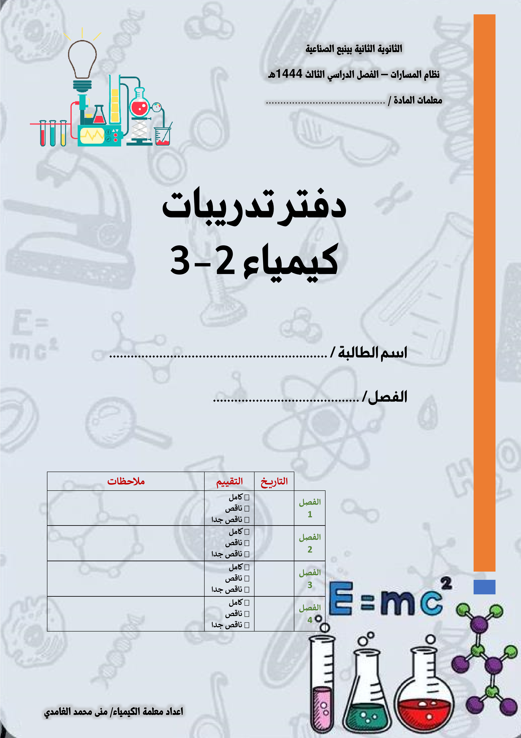
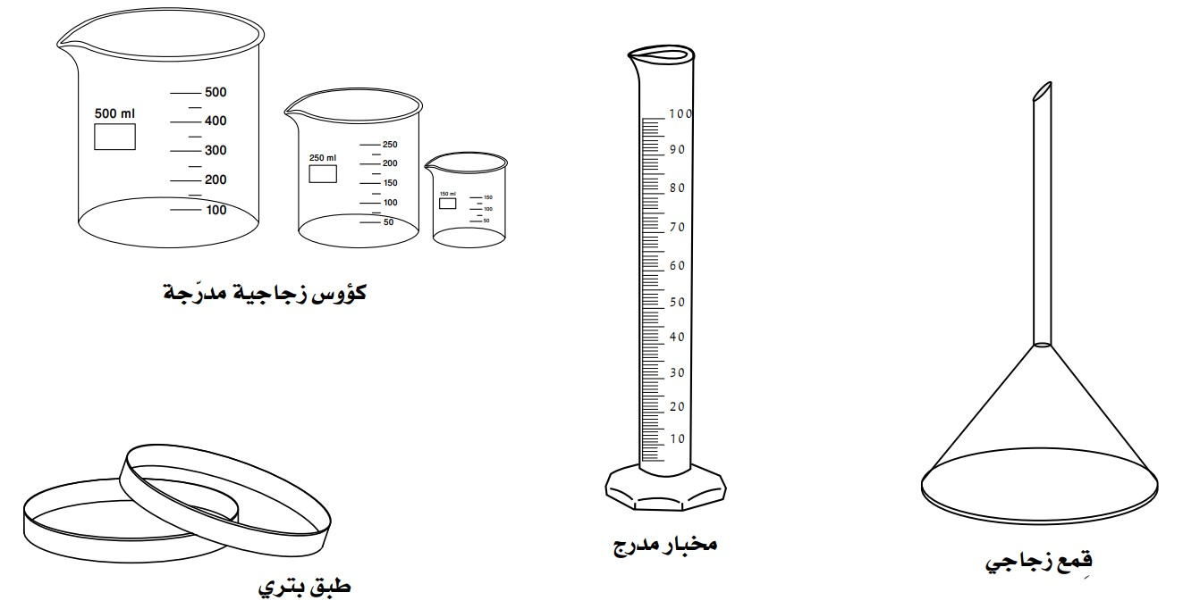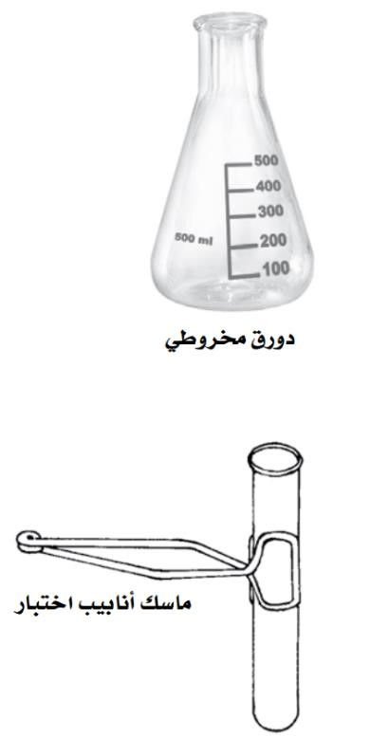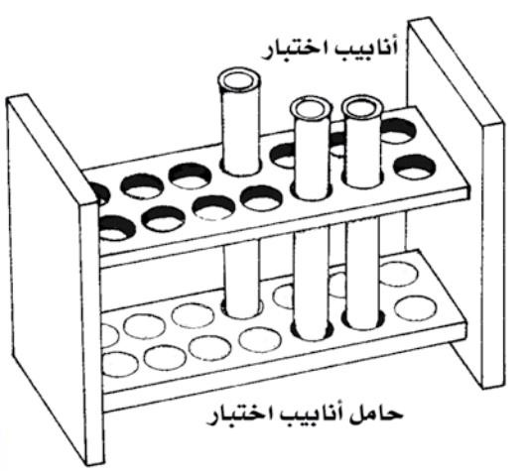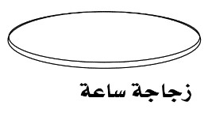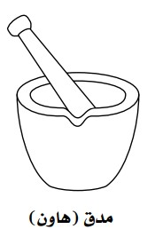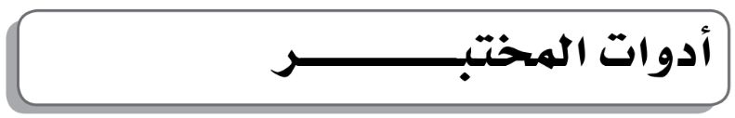

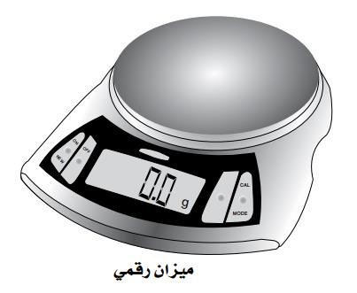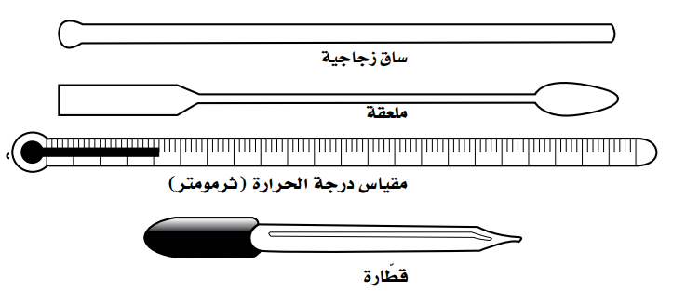

1 التاريخ. .................................. /
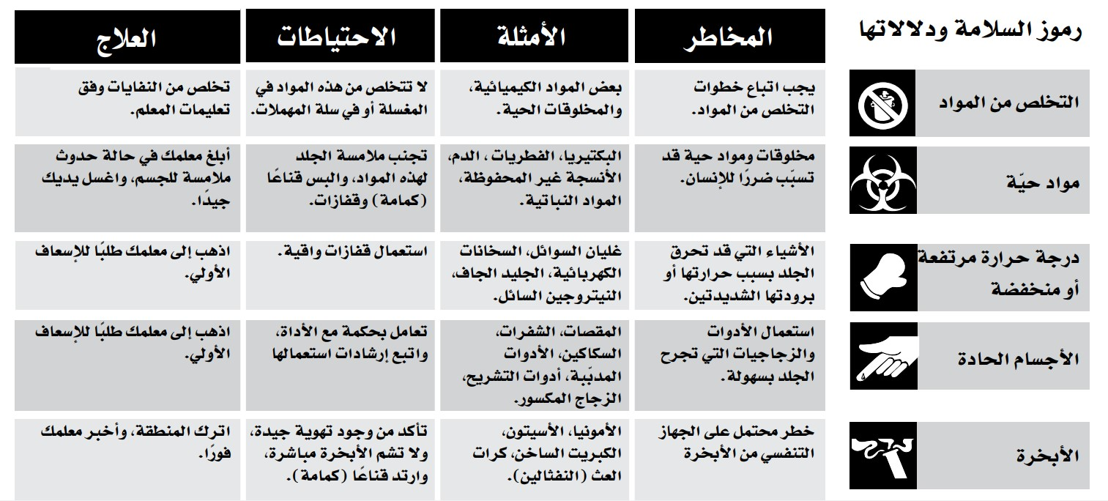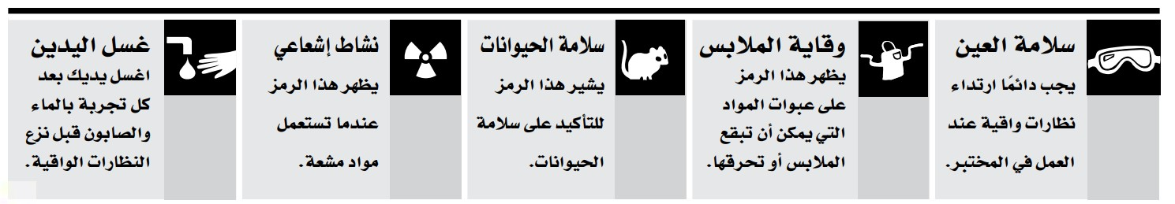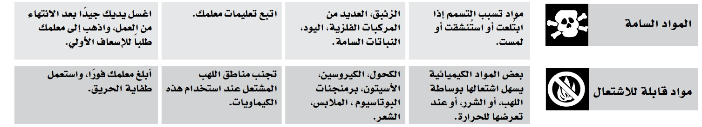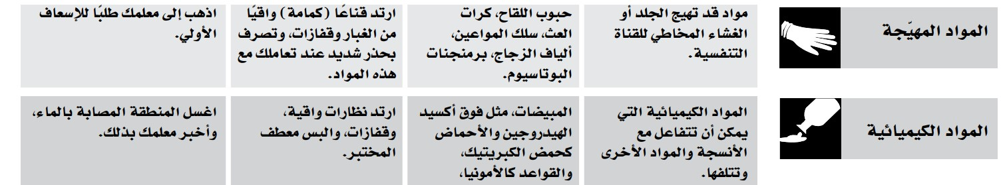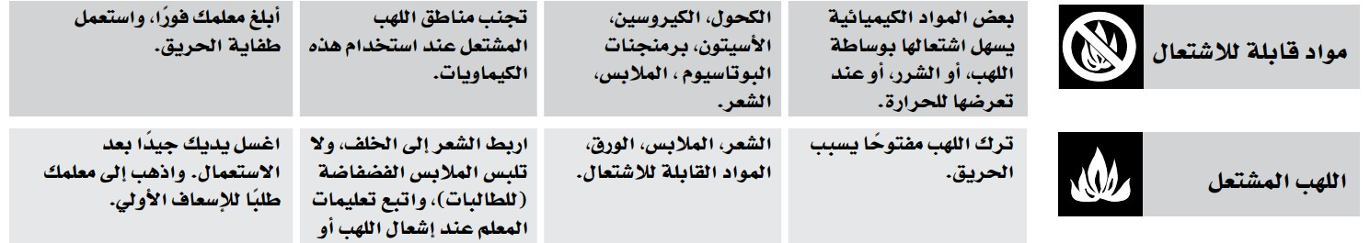

اعداد معلمة الكيمياء / منى محمد الغامد ي



الفصل
ل

الاو

الهيدروكربون
:

ات

ي
تحصيل

ت

الهيدروكربونا

فصل

live work sheets

المتابعة2 | المتابعة1 | ملاحظات مصححة المجموع ة | رقم الصفحة  الناقصة

تجربة استهلالية صفحة 11
 | الرابطة  الأحادية  C  -  C  )  .  .  .  .  .  .  .  .  .  .  .  .  .  .  .  .  .  .  .  .  .  .  .  .  .  .  .  .  .  .  .  .  .  .  .  .  (
  الصيغة العامة )النمط ( | الصيغة الجزيئي ة | عدد H | عدد C | الاس م
   |  |  | 1
   |  |  | 2
   |  |  | 3
   |  |  | 4
   |  |  | 5
   |  |  | 6
   |  |  | 7
   |  |  | 8
   |  |  | 9
   |  |  | 10

كيف تتأثر الصيغة الجزيئية إذ ا ارتبط الكربون بروابط ثنائية او ثلاثية؟ عدد ذرات الهيدروج ي .....................

الرابطة الثنائية C=C ).................................... (
الصيغة العامة )النمط ( | الصيغة الجزيئي ة | عدد H | عدد C | الاس م
 |  |  | 2
 |  |  | 3

الرابطة الثلاثية CΞC ).................................... (
الصيغة العامة )النمط ( | الصيغة الجزيئي ة | عدد H | عدد C | الاس م
 |  |  | 2
 |  |  | 3

الفصل ❶
)1( مقدمة الى الهيدروكربونات

المرك ^{ب}ات العضوية : _{ي}ه مركبات تحوي على .................... م ا عد ا :
................................... و................................... و ...................................
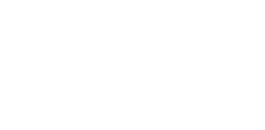

اكتشاف

تطور

المركبات
العضوية

:

ص

الكتاب

انظري
12

الهيد روكربونات: ه مركبات ........................................ تحتوي على .................... و .................... فقط
ابسط شكل للهيدروكربونات هو : ........................... وهو المكون الأسا س للـ : ...........................

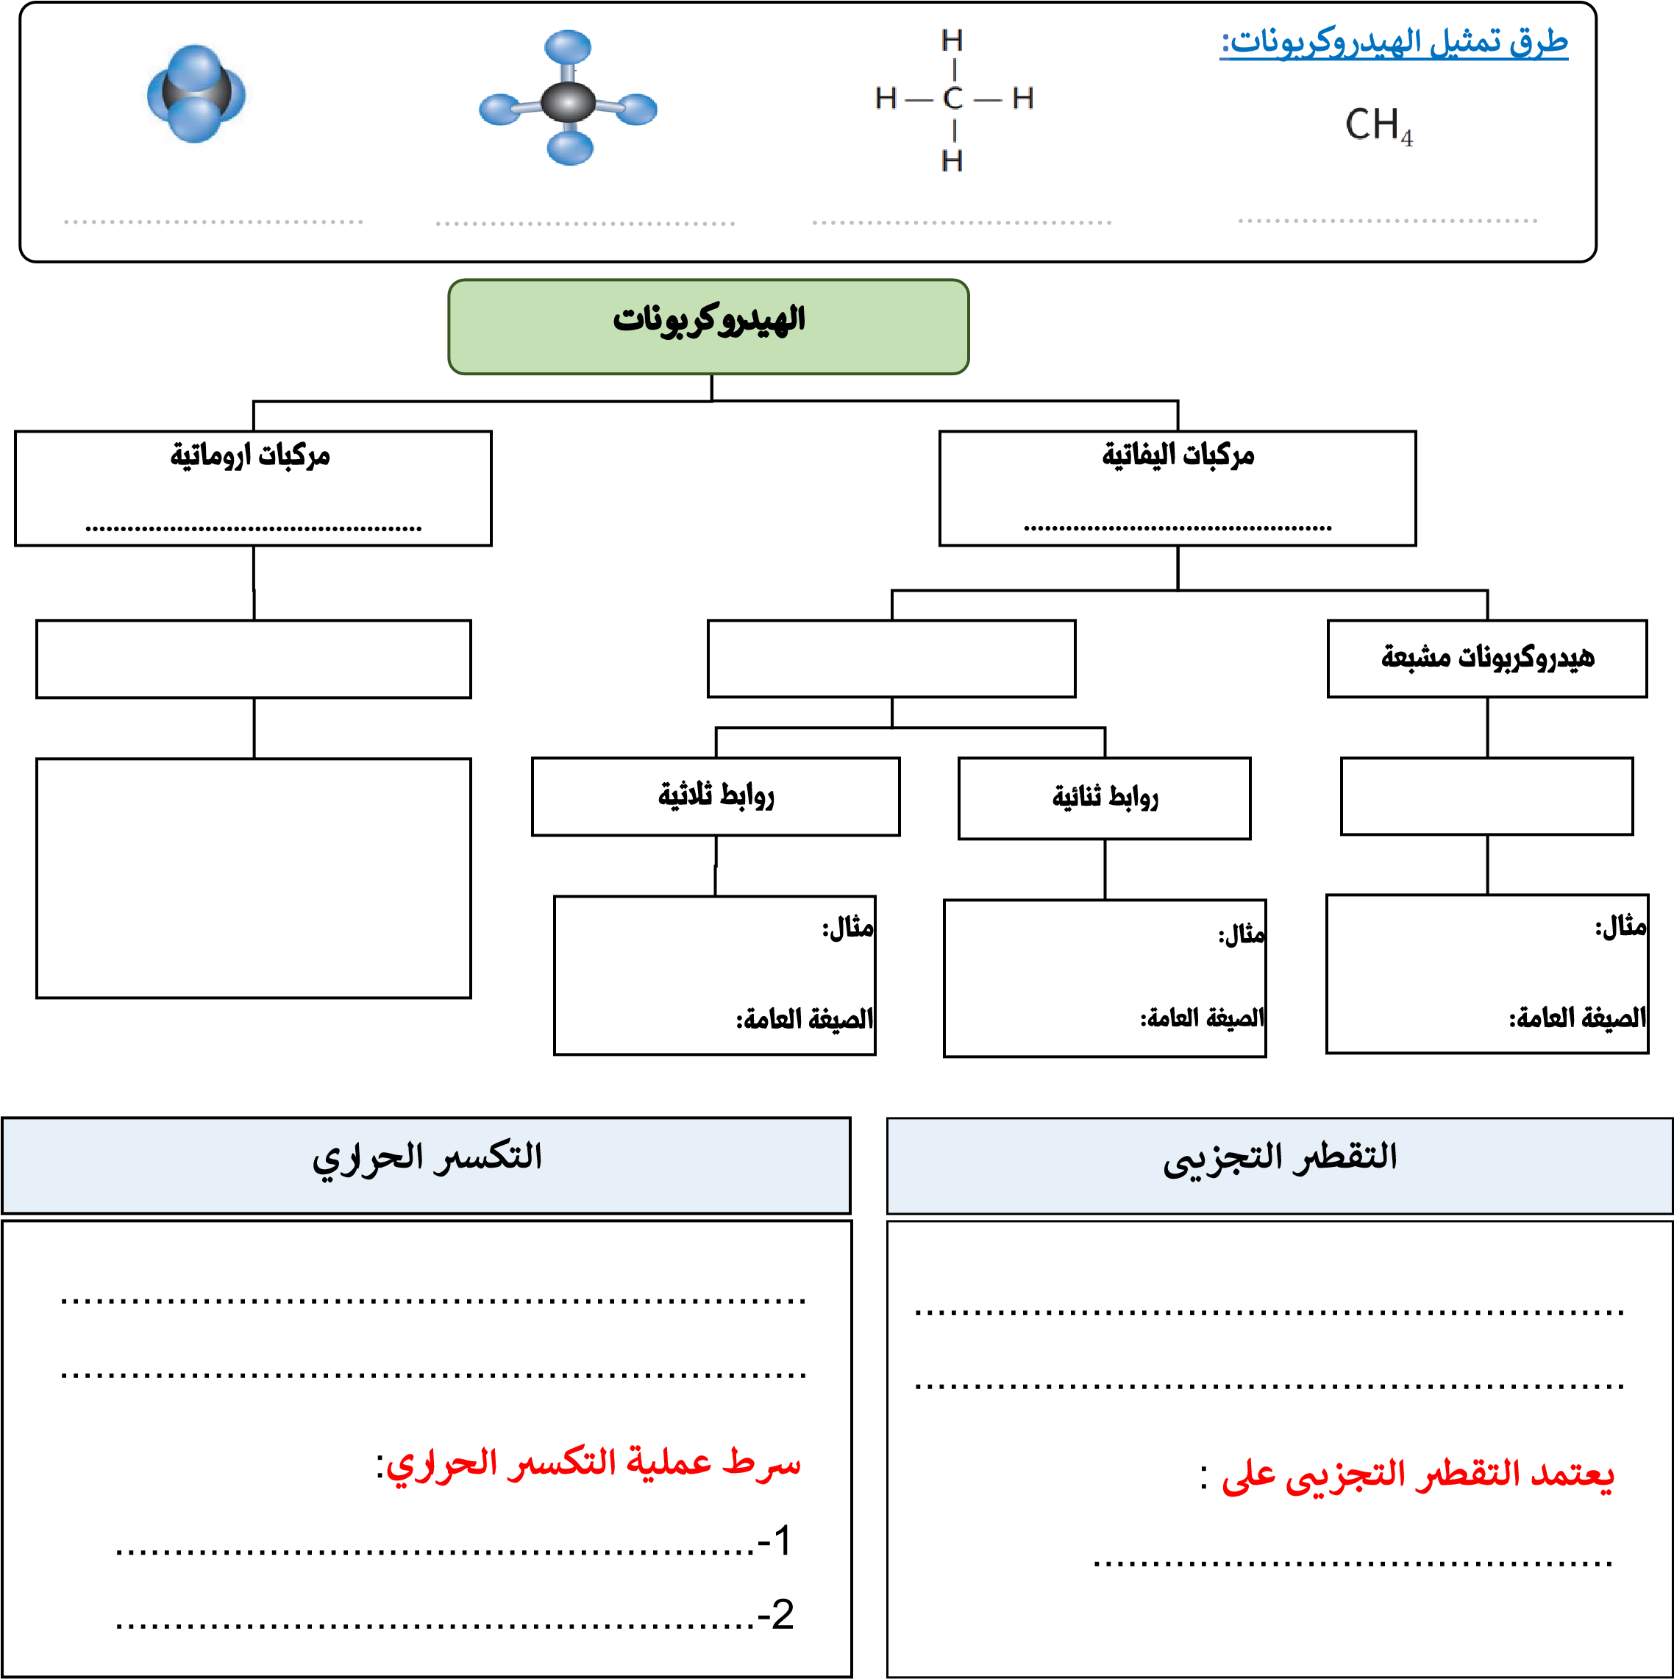
ي
ي ر

ص17 و51 | تماري ن
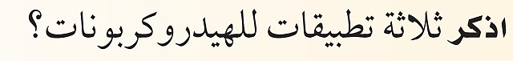
. .........................................................................................................................................................................

. .................................................................................... .....................................................................................

الغ ي مشبعة | المشبعة
 |  | نوع الرابط ة
 |  | الصيغة البنائي ة

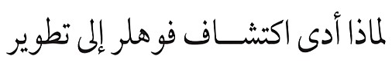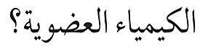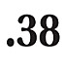 وما اول مركب عضوي تم تصنيعه؟
. .........................................................................................................................................................................
. .................................................................................... .....................................................................................

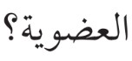
- . ............................................................................................................................................................

- . .......................................................................................................................................................... ...

- . ......................................................... ............................................................................................... .....

- . ............................................................................................................................................................
- . ........................................................................................................................................................... . .

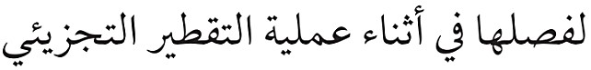

. .........................................................................................................................................................................

  - الفصل
)2( الالكانات -السلاسل المستقيمة


ي
انواع

الالكانات
.............................................
..............................................
.............................................

ه

ت
ا
ن
ا
ك
ل
لا
ا

:

.................

...........

.................................................................

:
ة
م
ا
ع
ل
ا

ة
غ
ي
ص
ل
ا

اسماء الالكانات الع^{ر}شة :
الصيغة البنائية المكثف ة | الصيغة البنائية الموسع ة | الصيغة  الجزيئي ة | البادئة | اسم  المركب | عدد ذرات C
 |  | CH₄ | Meth | ميثان | 1
 | 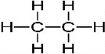 |  | Eth | ايثان | 2
 |  |  | Prop | ب ر وبا ن | 3
CH₃ CH₂ CH₂ CH₃ |  |  | But | بيوتان | 4
 | 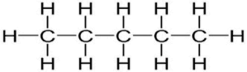 |  | Pent | بنتان | 5
CH₃ (CH₂)₄ CH₃ |  |  | Hex | هكسا ن | 6
 |  | C7H16 | Hept | هبتان | 7
 |  |  | Oct | اوكتان | 8
CH₃ (CH₂)₇ CH₃ |  |  | Non | نونان | 9
 | 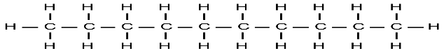 |  | Dec | ديكا ن | 10
السلسلة المتماثلة : ه مجموعة مركبات تختلف عن بعضها ف ........................................و ه................
الايزو بيوتا ن | البيوتا ن | اقر _{ي}ئ ص20 و اكم _{ي}لى الجدو ل
 |  | الصيغة الجزيئية
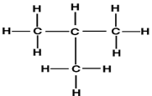 | 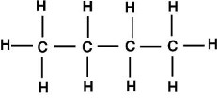 | الصيغة البنائية
 |  | نوع السلسل ة
 |  | الاستخدامات
  - الفصل
السلسلة الرئيسي ة:..........................................................................................................................................

المجموعة البديلة :.......... ................................................................................................................................

) ( -C₂H₅ ، ) ( -CH₃ : مثل
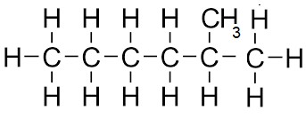
)2( الالكانات -تسمية الالكانات المتفرعة
- تحديد السلسة الرئيسية )أطول سلسلة كربونية(
- ال ^{ر}تقيم من الجهة الأقرب للتفر ع
435... اا فسس ت حامخ ادلل متم اكلجررامتتر يوالعامب اجلت مهالوبجعاد ية لئا لةل بلتمدفيلسربةع وا)قةض يبرقف البادئةمث( ناال تئف ثر علا
ئ ، مع ذكر كل رقم
6. اضع الفاصلة )،( ب ي الأرقام ، وال ^{ر}شطة)-( ب ي الرقم والاس م
طريقة
التسمية:

ص21و22

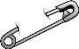

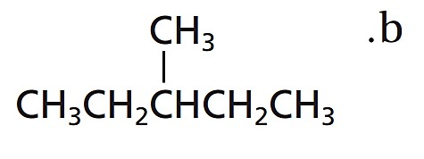 |  | 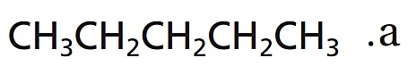
3،2- ثنا _{ي}ئ ميثيل بنتا ن |  | 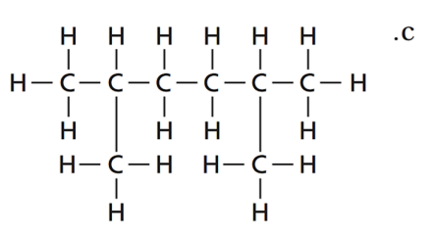
2- ميثيل هكسا ن |  | هبتا ن
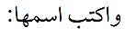

الصيغة | مجموعة الالكيل | الصيغة | الالكان
 |  |  | 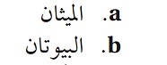
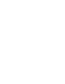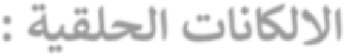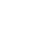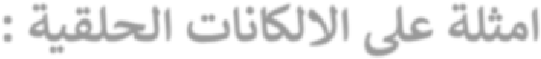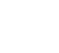

:

ة
ي
ق
ل
ح
ل
ا

ت
ا
ن
ا
ك
ل
لا
ا

ه
و

...........

ت
ا
ب
ك
ر
م

................

تحوي

ع

لى
ة
ي
ن
و
ب
ر
ك
و
ر
د
ي
ه
...............

الفصل

❶

(
2
)
الالكانات

-

الالكانات

الحلقية

:
ة
م
ا
ع
ل
ا

ة
غ
ي
ص
ل
ا

على

امثلة
ا

الالكانات

:

ة
ي
ق
ل
ح
ل

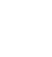 | 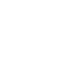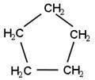 | 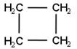 | 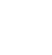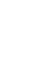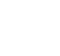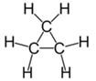 | 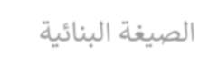  الصيغة البنائية
 |  |  | 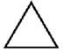 | 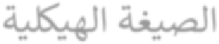  الصيغة الهيكلية
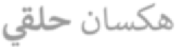  هكسان حل _{ي} ق | 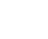 |  | 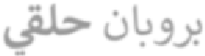  بروبان حل _{ي}ق | 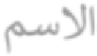  الاسم
 | 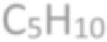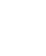  10  H  5  C | 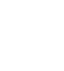 |  | 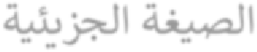  الصيغة الجزيئية

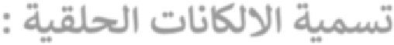
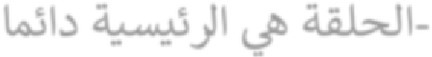
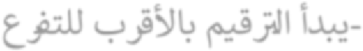
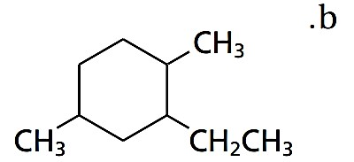
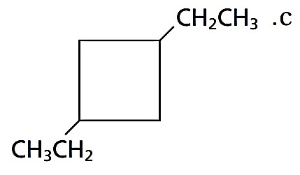
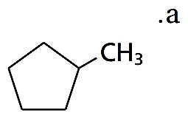
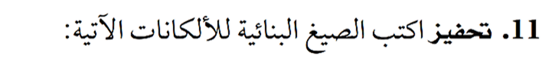
ر ر

تسمية
الالكانات
الحلقية

:

1
-

(
ق
ل
ح
)

ة
م
ل
ك

ة
ف
ا
ض
إ
ب

ة
ق
ب
ا
س
ل
ا

ة
ي
م
س
ت
ل
ا

س
ف
ن

2
-
ا
م
ئ
ا
د

ة
ي
س
ي
ئ
ر
ل
ا

ه

ة
ق
ل
ح
ل
ا

3
-
ر
ف
ت
ل
ل

ب
ر
ق
لأ
ا
ب

م
ي
ق
ت
ل
ا

أ
د
ب
ي
ع

.......
. .................................................................
. ........................................

.......
. .................................................................
. ........................................

.......
. .................................................................
. ........................................

    - الفصل
)3( الالكينات والالكاينات

الالكينات : هيدروكربون غ ت ....... ............... يحوي رابطة ... .............. صيغته العامة .....................
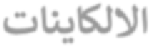  الالكاينات | 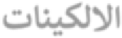  الالكينات
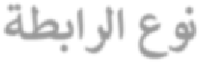
نوع الرابطة
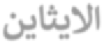  الايثاين | 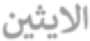  الايث ي | 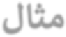  مثال
 | 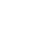 | 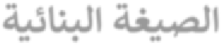  الصيغة البنائية
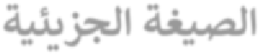
الصيغة الجزيئية
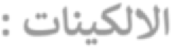
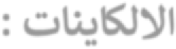
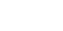
الالكاينات : هيدروكربون غ ت ....... ............... يحوي رابطة ... .............. صيغته العامة .....................
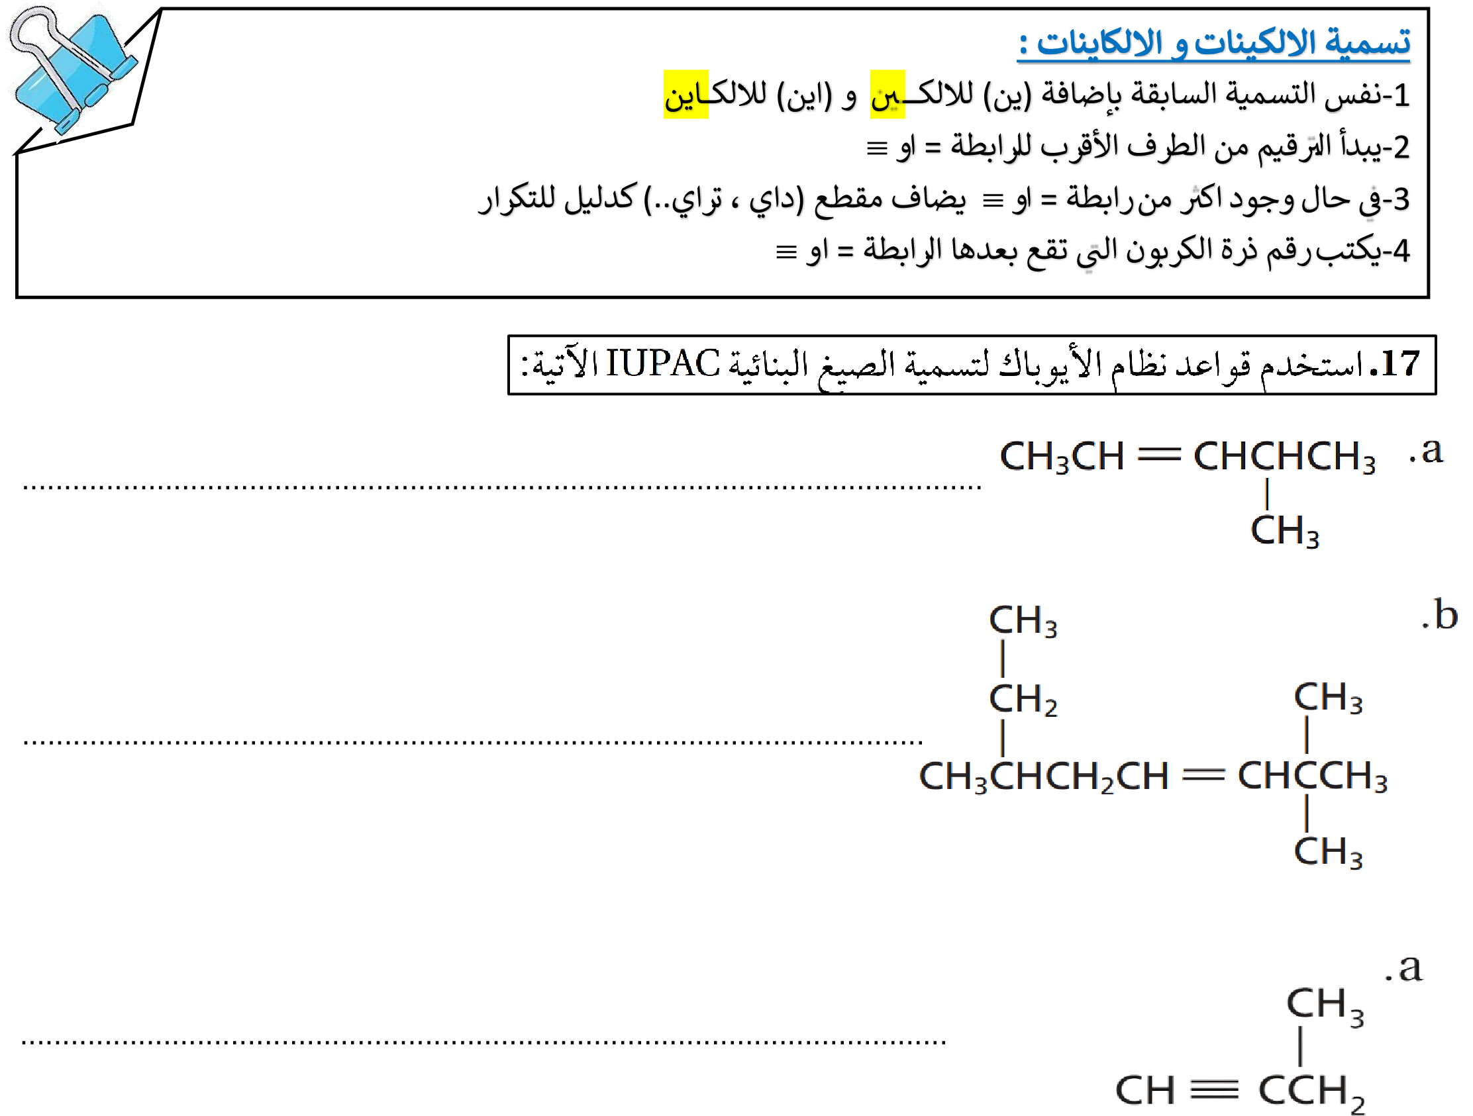
ر

ر

    - الفصل
)4( متشكلات الهيدروكربونات

2- المتشكلات الفراغية
- مركبا ت لها نفس الصيغة....................... وتختلف ف................................................................ ف الفراغ
- _{ي}ه نوع ان : متشكلات هندسية و متشكلات ضوئي ة
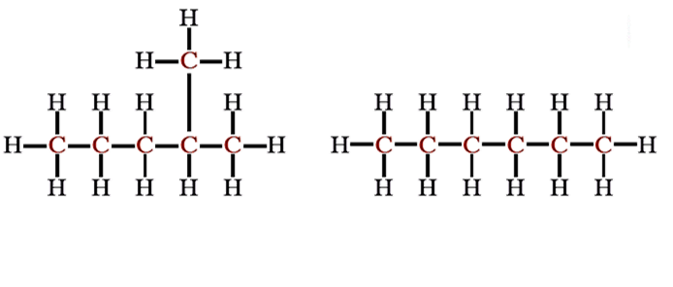
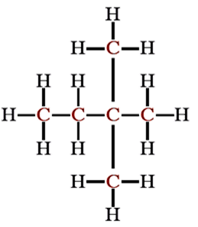
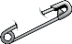
ي

1
-

البنائية

المتشكلات

س
ف
ن

ا
ه
ل

ت
ا
ب
ك
ر
م

ه
الصيغة

.......

..

....

..

.....

...........

ف

ف
ل
ت
خ
ت
و

...

الصيغة

....................

...........

...

مث

:
ل

ة
ي
ئ
ا
ي
م
ي
ك
و

ة
ي
ئ
ا
ي
ت
ف

ص
ا
و
خ

ا
ه
ل
*

.............................................................

هكسان

2
-

ميثيل

بنتان

2
2
،
-

ن
ا
ت
ن
ب

ل
ي
ث
ي
م

ئ
ا
ن
ث

أ _المتش كلات الهندسية :
تنتج من ا ختلاف ال ^{ر}تتيب حول ................................................................

يوج د نوعان من المتشكلات الهندسية _{ي}ف الالكينات =
ترانس | سيس
اذ ا كانت مجموع ر ت الالكيل ف ..................................... | اذا كا نت مجموع ر ت الالكيل ف .....................................
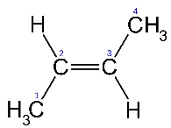  مثل: ترانس 2-بيوت ي | 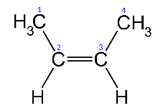  مثل: سيس 2-بيوت ي

*لها خواص ف تيائية وكيميائية .............................................................
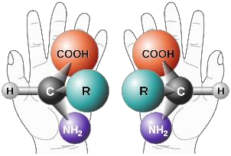
ب- المتشكلات الضوئية والك يالية :
مرآه

R

L

الضوئية: سميت بذلك لأنها تؤثر ف ....................................... المار خلالها .
الك يالية: ان يكون للجزيء صورة تشبه صورته ف ............................ ) قاعدة اليد اليم ت واليشى(

^{ر}شوط ال ك يالية :
- ذرة الكربون غ ي متماثلة : ...........................................................................................
- دوران ضو يئ : يرمز للدوران الى اليم ي .............................. ويرمز للدوران الى اليسار ...................................
*لها خواص ف تيائية وكيميائية .............................................................

 | ص40 و 53 | تماري ن
25- اكتب المتشكلات البنائية المحتملة لألكان صيغة الجزيئية ₁₄C₆H ، على ان تظهر سلاسل الكربون فق ط

 | 27- ارسم اشكال كل من سي س -3-هكس ي و ترانس - 3 -هكس ي
ترانس - 3 - هكس ي | سيس- 3- هكس ي

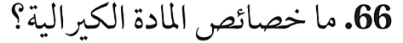
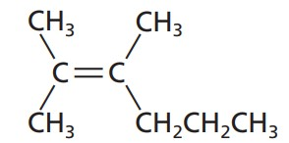
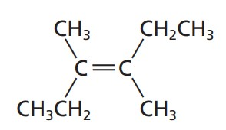
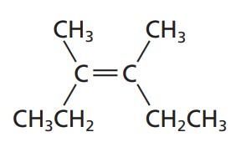

. ................................................

. ................................................
    - الفصل
)5( الهيدروكربونات الأروماتية

امثلة عن المركبات الأروماتية واستعمالاتها : |  |  | عل _{ي}لى: ضعف النشاط الكيميا _{ي}ئ للب يين !  .......................................................................  ...................................................................... .
النفثال ي 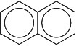 | الان ^{ر}ياس ي 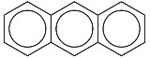

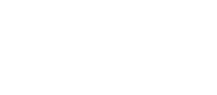

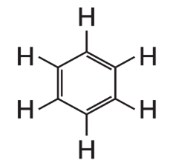
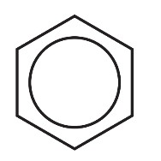
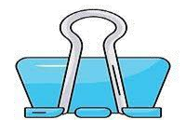
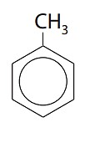
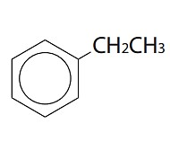
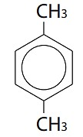
تحض ي ا^{ل}ب ^{ي}ين : قام العالم ....................... بتحض ت الب تين من الغازات المنبعثة عند تسخ ي زيوت ......................... .

:
ن
ي
ي
ب
ل
ل

ة
ي
ئ
ا
ن
ب
ل
ا

ة
غ
ي
ص
ل
ا

الهيدروكربونات
على
مثال
ابسط

الاروماتية

:
......................
....
.........

الجزيئية
صيغته

:

......................
....
.........

ن
ي
ي
ب
ل
ا

ة
غ
ي
ص

ف
ا
ش
ت
ك
ا

:

الكتاب

انظري
ص
41
-
42

أو

الهيدروكربونات

انواع
ات
اروماتية

هيدروكربون
مثل

:
.........................
.
..............................

معنى
اروماتي
:
...............................................
اليفاتية

هيدروكربو
نات
مثل
:

..............................
.
.........................
.................................
...............................
اليفاتي

معنى
:
...............................................

تسمية

المركبات

الأروماتية

:

تسمية

مثل

اقل

التفرعات

تأخذ

بحيث

الحلقة

ترقم
،
الحلقية

الالكانات

.
م
ا
ق
ر
لأ
ا

. .........................................

. .........................................

. .........................................

تصنف المركبات الأروماتية انها مواد ............................... أي تسبب مرض ................................

وأول مادة مشطنة تم اكتشافها يه ................................................. لدى منظفو .......................
13

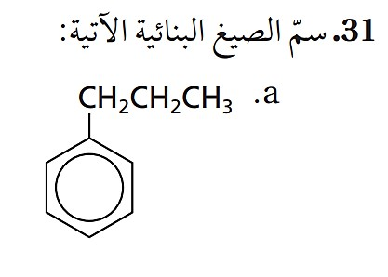
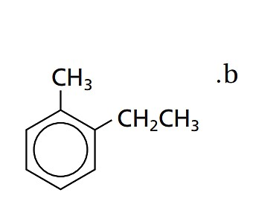
تماري ن ص45 و 46 و 53
. ................................................................. . .................................................................

. ........................................ .....................................................................................................................

. .............................................................................................................................................................

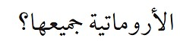
. .............................................................................................................................................................

عل_{ي}لى : النشاط الكيميا _{ي}ئ للب يين اقل كث يا من الالكينات رغم احتواءه على روابط ثنائية؟
. ................................................................................................................. ...........................................

. ................................................................................................................. ...........................................




/ .................................. .
التاريخ

الالكاينات

و

الالكينات

و

الالكانات

خواص

معلمة

اعداد
الكيمياء

منى
/

محمد
ي

الغامد

15

الب يي ن | الالكاينا ت | الالكينات | الالكانا ت
 |  |  |  | الذوبان _{ي}ف الما ء والسبب ..!
 |  |  |  | درجة الغليان )مقارنة بالماء (
)مقارنة بالالك ي ( |  |  |  | النشاط الكيميا _{ي} ئ  )التفاعل مع الريوم ( والسبب ..!
الان^{ر}ياس ي : صناعة الاصباغ | الايث اين : عمليات اللحا م | الايث ي : نضج الفاكه ة | الميثان: وقود _{ي}ف المناز ل | الاستخداما ت
النفثال ي : طارد للع ث | الايث اين : عمليات اللحا م | الايث ي : نضج الفاكه ة | الايزوبيوتان : التريي د | الاستخداما ت
النفثال ي : طارد للع ث | الايث اين : عمليات اللحا م | الايث ي : نضج الفاكه ة | الهكسان الحل _{ي}ق : صناعة العطو ر | الاستخداما ت



تحصيلي فصل مشتقات الهيدروكربونا ت

live work sheets

الفصل
الثاني

المركبات

مشتقات
:
وتفاعلاتها

الهيدروكربونية

المتابعة2 | المتابعة1 | ملاحظات مصححة المجموع ة | رقم الصفحة  الناقصة

الوحدة ❷ المجموعات الوظيفية وخواصه ا

المجموعات الوظيفية وطريقة التسمية
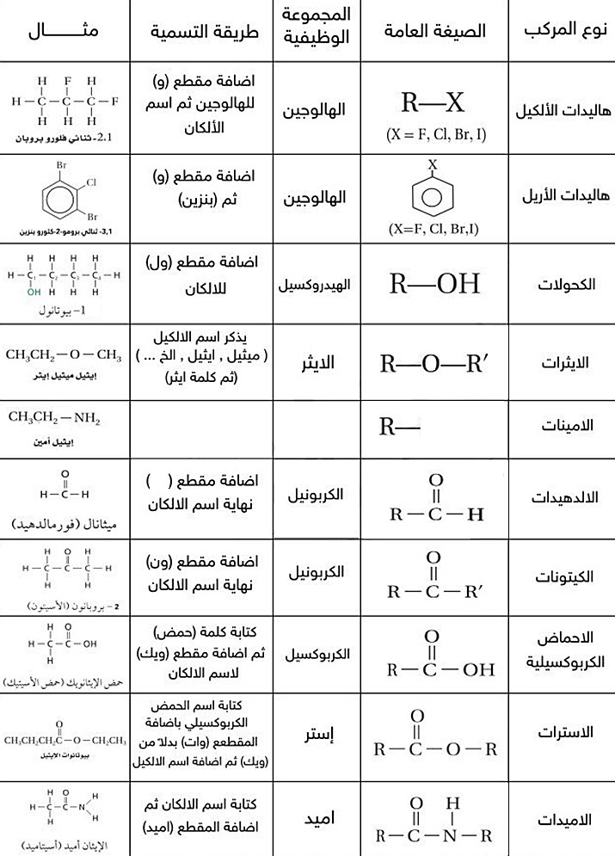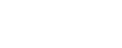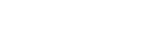

اسم
+

امينو
الا
لكان

NH
امينو ايثان او ايثيل امين | 2 الامين 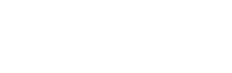  او  اسم  الا  لكيل  +  امين
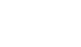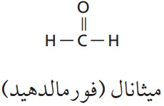
ال

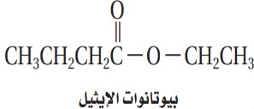

الوحدة ❷
- هاليدات الالكيل وهاليدات الاريل
ص166 ص169 | تماري ن
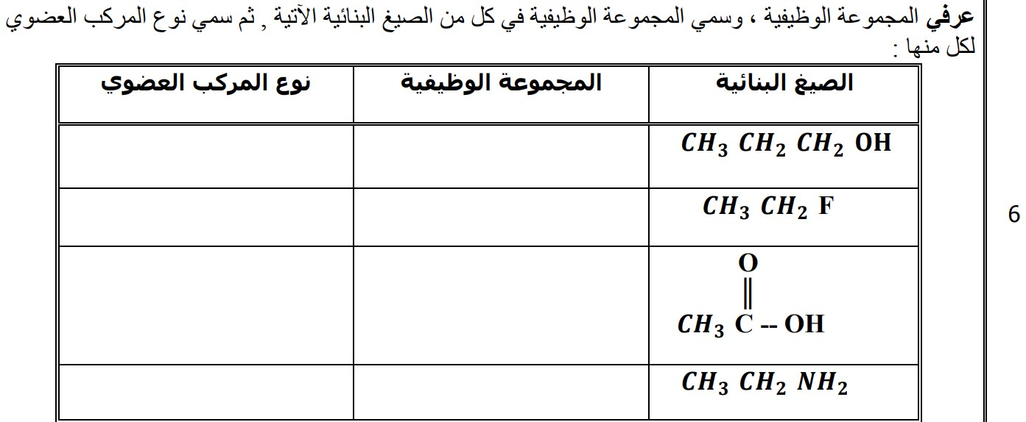
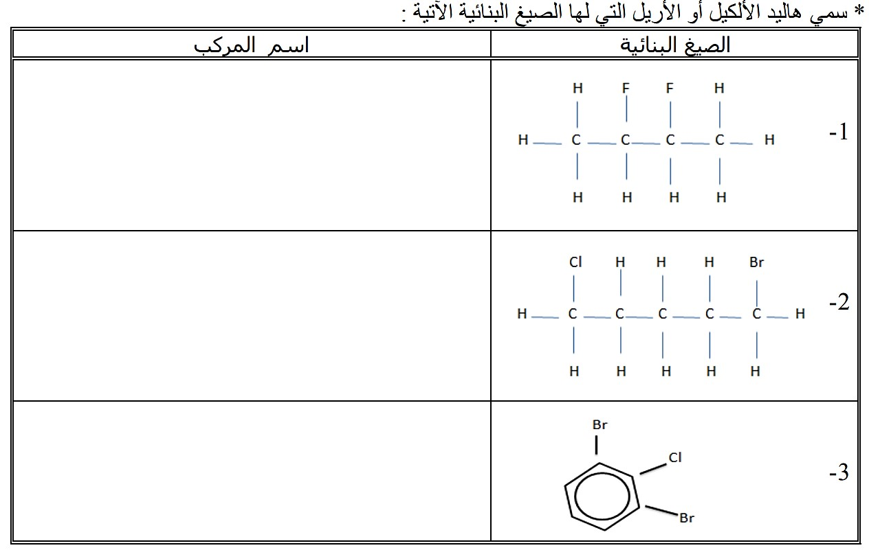
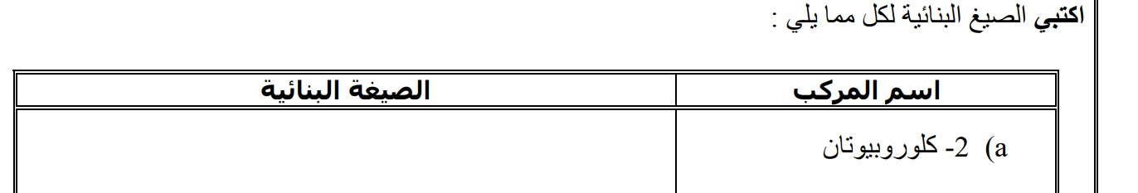
الوحدة ❷
- الكحولات و الايثرات والامينات – الكحولا ت
ص173

تماري ن
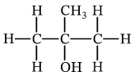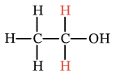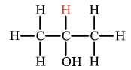

................................ ......................................... ...............................

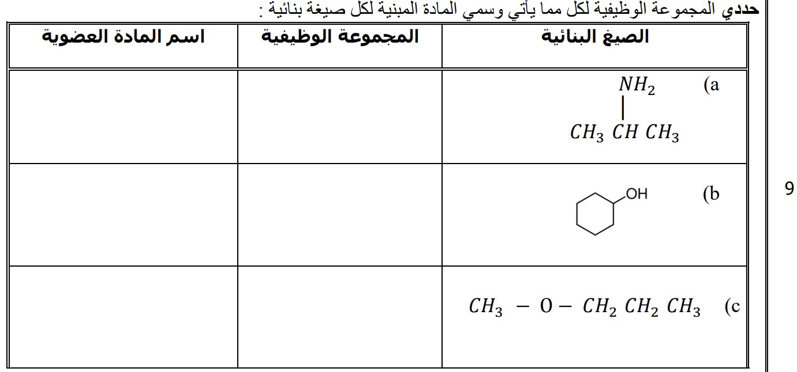

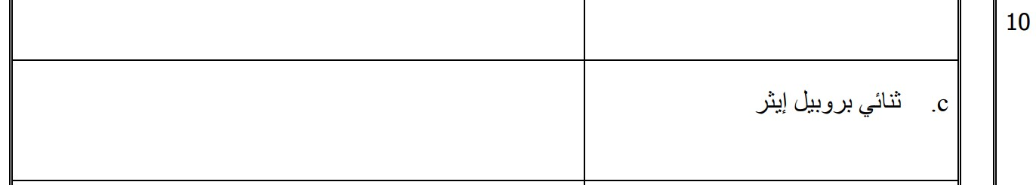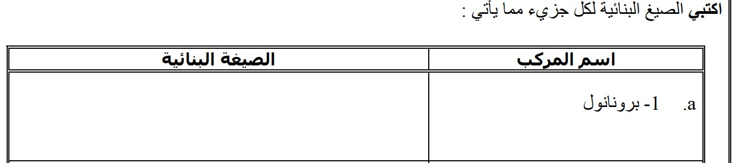
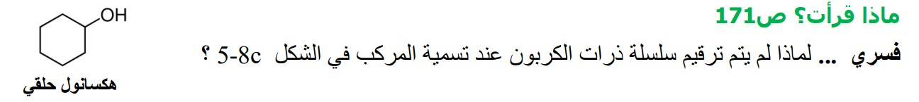
. ......................................................................................................................................................................
الوحدة ❷
- الكحولات و الايثرات والامينات – الايثر والامي ن

تماري ن ص197 –199
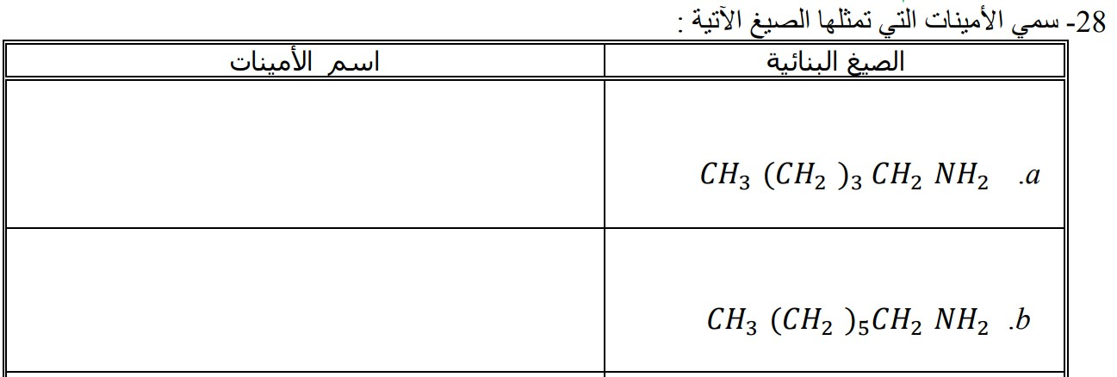

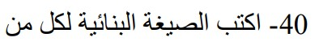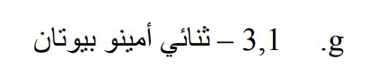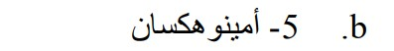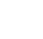
. ........................................................................

. ........................................................................

.....................................
. ...................................

. ........................................................................

. ........................................................................

. ........................................................................

. ........................................................................

2
. ........................................................................
. ........................................................................
. ........................................................................
.........................................................................
. ........................................................................
سمي المركبات التالية :
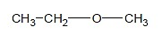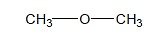
. ........................................................................

. ........................................................................

. ........................................................................

. ........................................................................

. ........................................................................  . ........................................................................  . ....................................... ................................. . ........................................................................ | . ........................................................................  . ........................................................................  . ....................................... ................................. . ........................................................................
الوحدة ❷
- مركبات الكربونيل - الالدهيد والكيتو ن
ص197 –199 | تماري ن
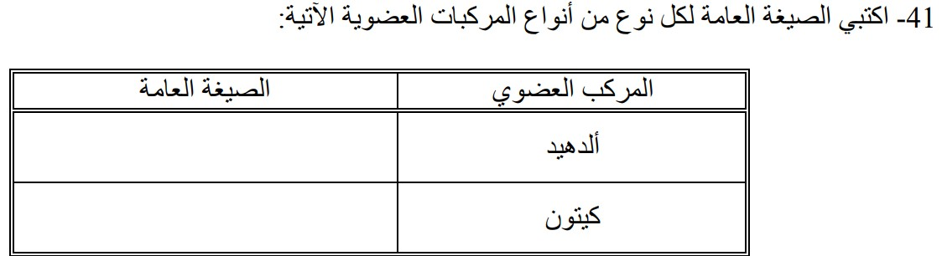
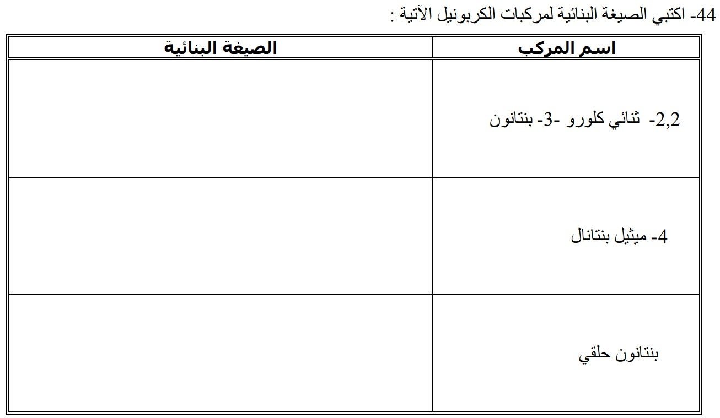
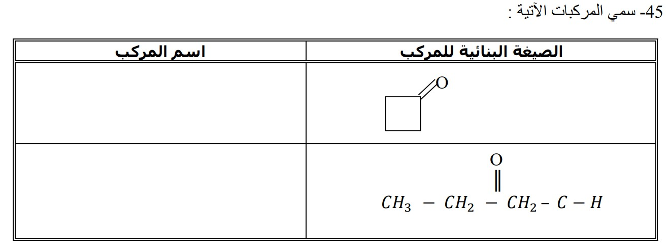
الوحدة ❷
3- مركبات الكربونيل -الاحماض الكربوكسيلي ة

سمي المركبات التالية:
CH₃

CH₃ CH₂ CH₂ COOH CH₃ CH CH₂ CH₂ CH CH₂ COOH
CH₃

. ........................................................................ . ........................................................................
. ........................................................................ . ...................................................................... . .

. ................................................................................................................................................ ¹⁶
. ................................................................................................................................................
. ................................................................................................................................................
. ............................................................................... .........................................................................
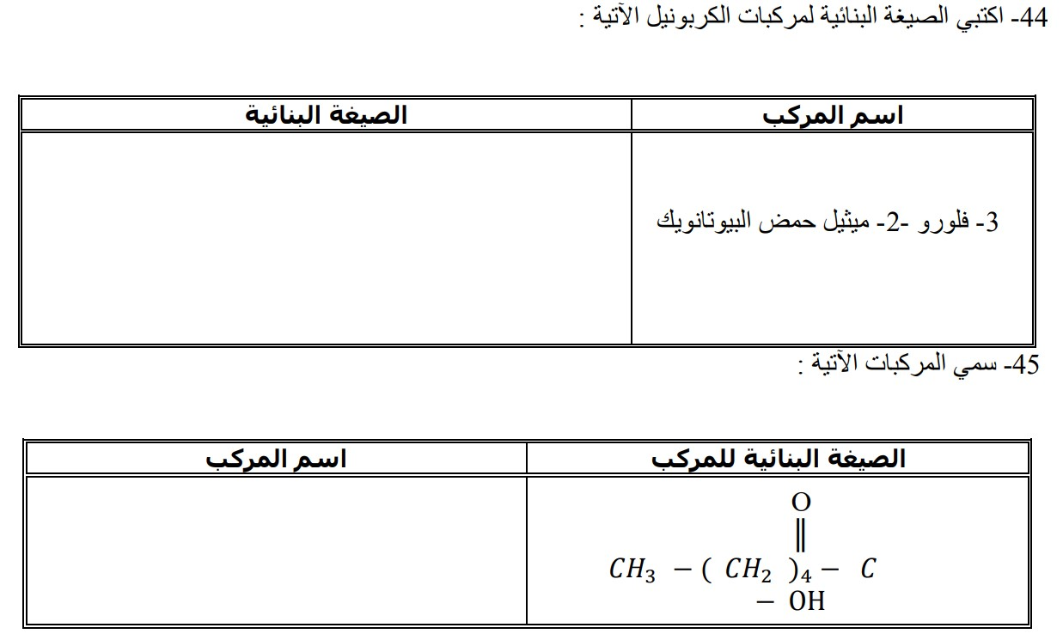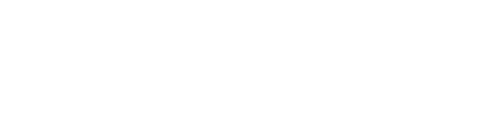
COOH

-

4
(
CH2
)

–
CH3

الوحدة ❷
3- مركبات الكربونيل - الاسترات و الاميدات سمي المركبات التالية:
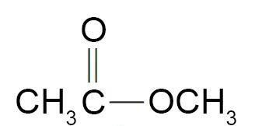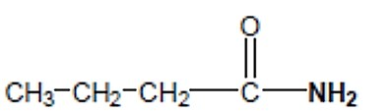

. ........................................................................ . ........................................................................
. ........................................................................ . ........................................................................

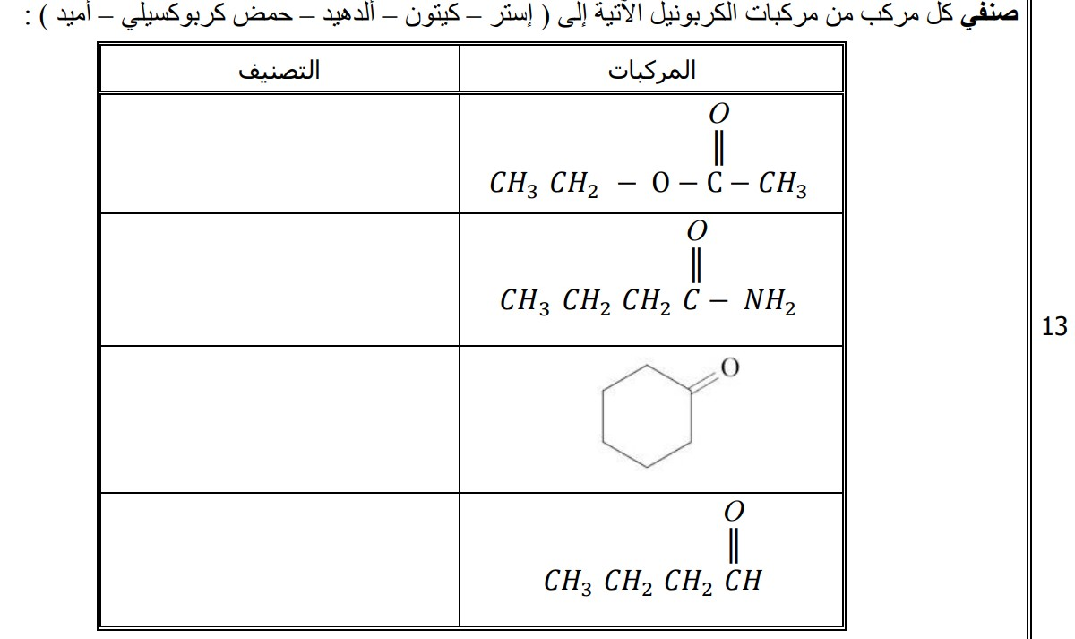
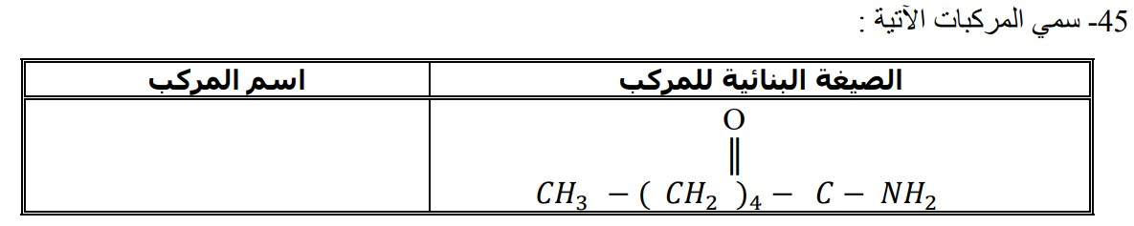
الوحدة ❷
المجموعات الوظيفية وخواصه ا


الخواص الفيزيائية

الخواص الفيزيائي ة
 تزيد درجة الغليان والكثافة كل ما انتقلنا من الفلور الى اليو د
F → Cl →Br → I

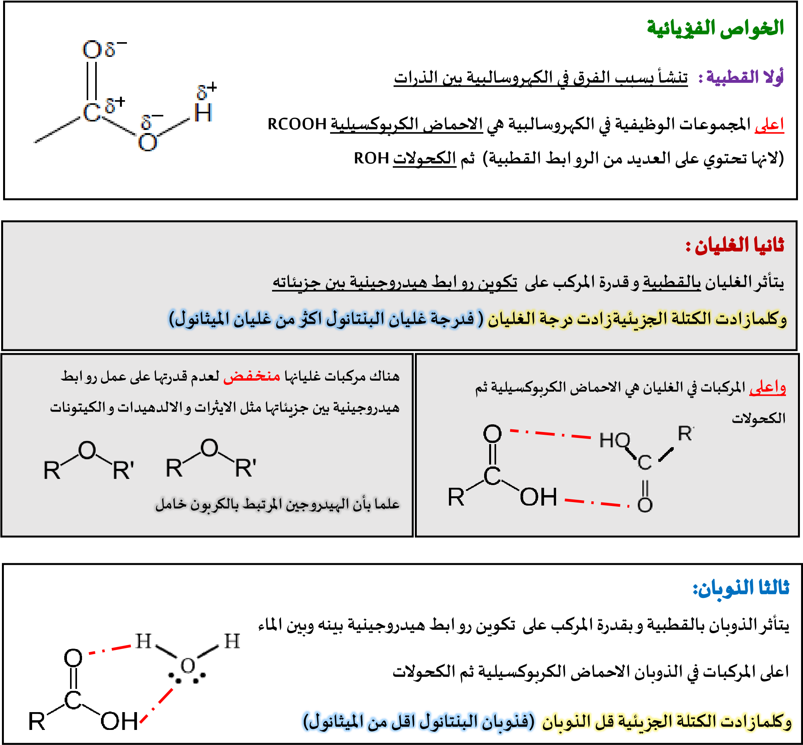
الوحدة ❷

المجموعات الوظيفية وخواصه ا


اهم الاستعمالات
الاستعمال | المجموعة الوظيفية واسم المركب
صناعة البلاستيك / المنظفات/ اواني التيفال | الهالوجين )هاليد الكيل (
الجليسرول ) مانع للتجمد( هكسانول حلقي )مبيدات حشرية( | الكحو ل
ثنائي ايثيل ايثر )مخدر في العمليات الجراحية ( | الايث ر
الامينات )الطب الجنائي( الانيلين )انتاج الاصباغ( | الأمين
ميثانال )الفورمالدهيد ( حفظ العينات البيولوجي ة | الالدهي د | الكربونيل
2-بروبانون )الاسيتون( مذيب للأصباغ طلاء الاظافر | الكيتو ن | الكربونيل
حمض الفورميك )ميثانويك( سم النم ل | الحمض الكربوكسيل ي
نكهات الأطعمة و المشروبا ت | الاسترا ت
اليوريا )الأسمدة الزراعية ( | الامي د

ص173 | تماري ن
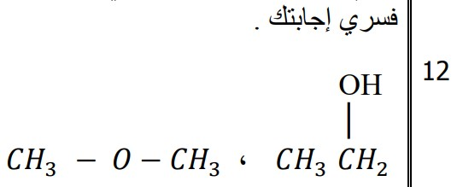
. ..................................................................................................................................................
. ..................................................................................................................................................
. ..................................................................................................................................................
. .................................................................................................................................................. . ..................................................................................................................................................
. .................................................................................................................................................. . .........
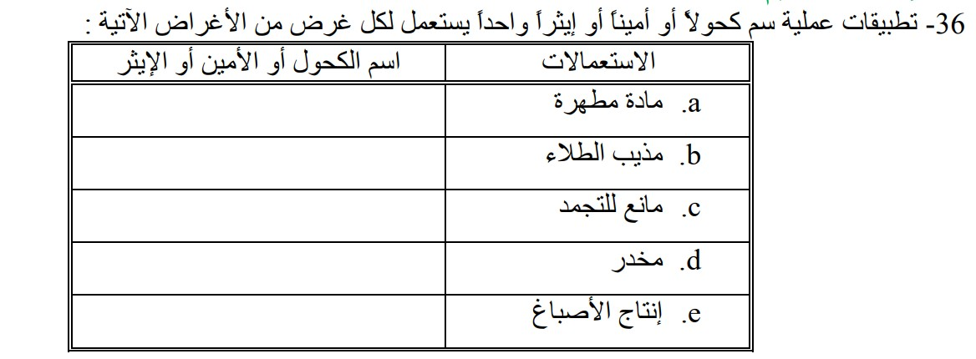
الوحدة ❷
- تفاعلات المركبات العضوية

أنواع التفاعلات: ......................... / ......................... / ......................... / ......................... / .........................
₁₋ تفاعلات الاستبدال : ........................................................................... 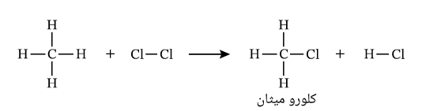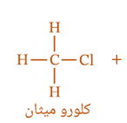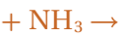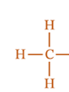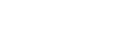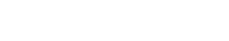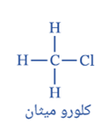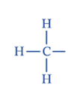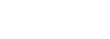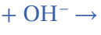

امينو

ميثان

NH
2

+
HCl

طريقة

تحضير

الهالي

د

الهالي

من

الكحول

تحضير
د

الامين
د

الهالي

من

تحضير

ميثانول

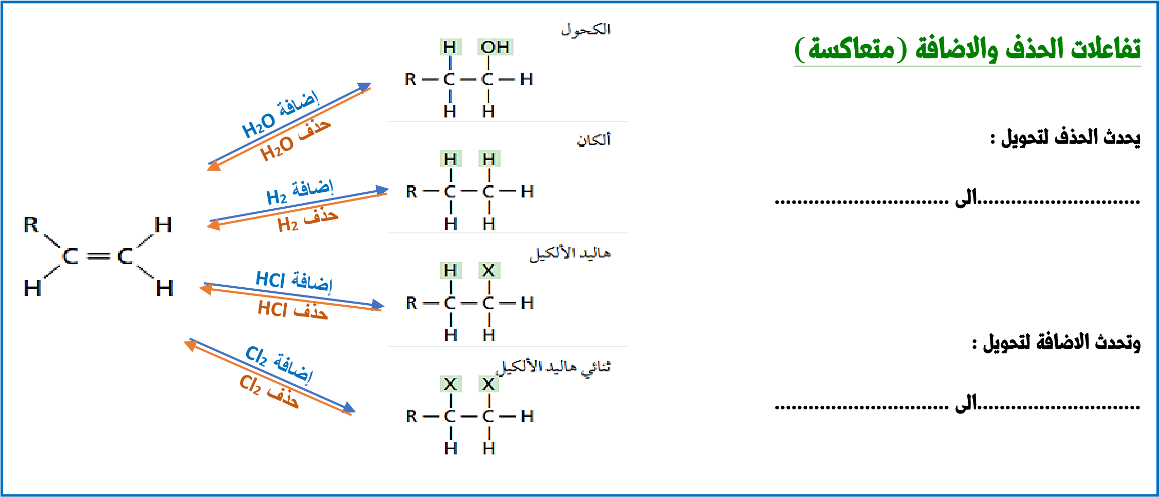

الهلجنة هي : .................................................. | الهدرجة هي : ................................. .................

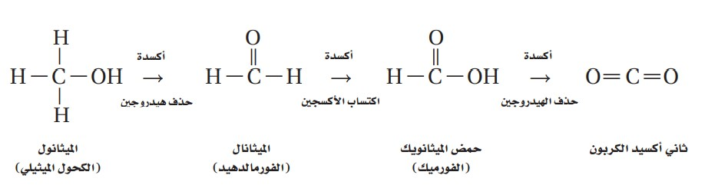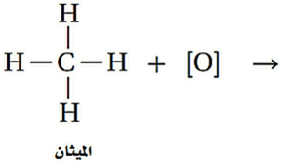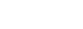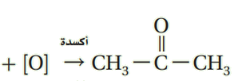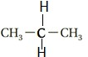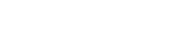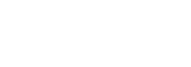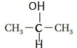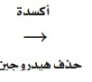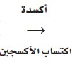
3
-

تفاعلات

الاكسدة
:
والاختزال
........................................................................................

الأولى

تنتج

اكسدة

الكحول
...
.................
...........

،
اكسدة

الكحول

الثانوي

تنتج
...
.................
...........

اولي

البروبانول

ثانوي

2
-
بروبانون

اسيتون
كيتون

(
)

البروبان

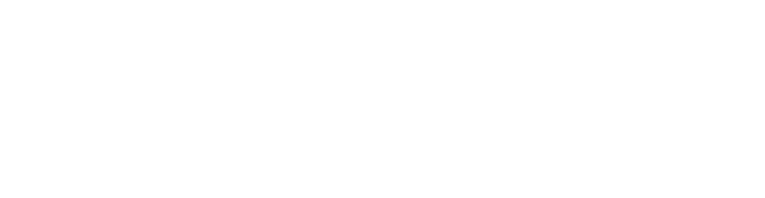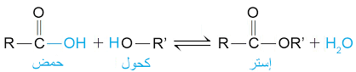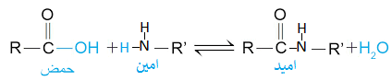
4
-

تفاعلات

:
التكثف
.............................................................................................................................
...................

ينتج

تكثف
من

الاميد

.............

...................
مع

تكثف

من

الاستر
ينتج
...........
مع
.............
........

ص179 | تماري ن

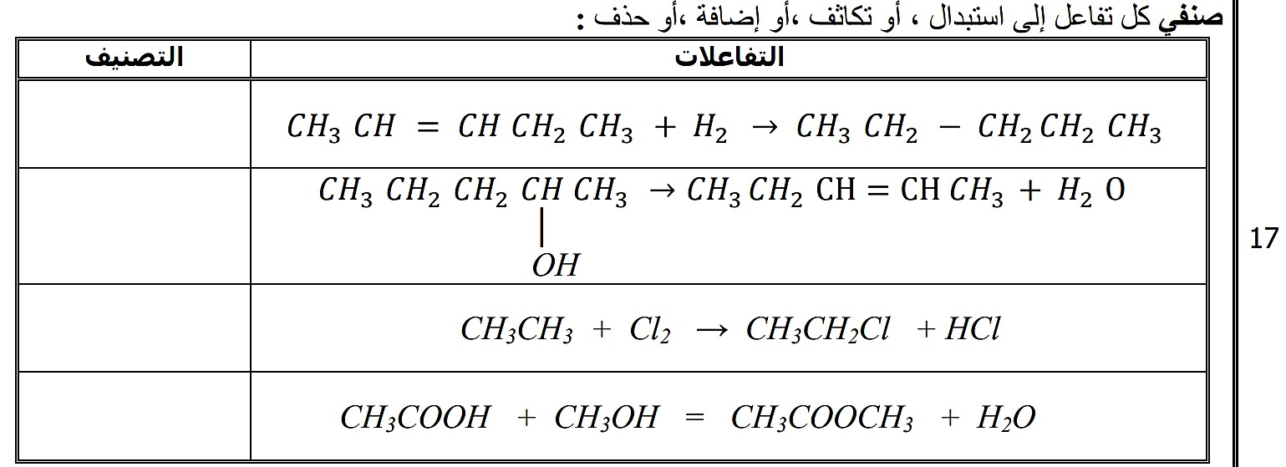
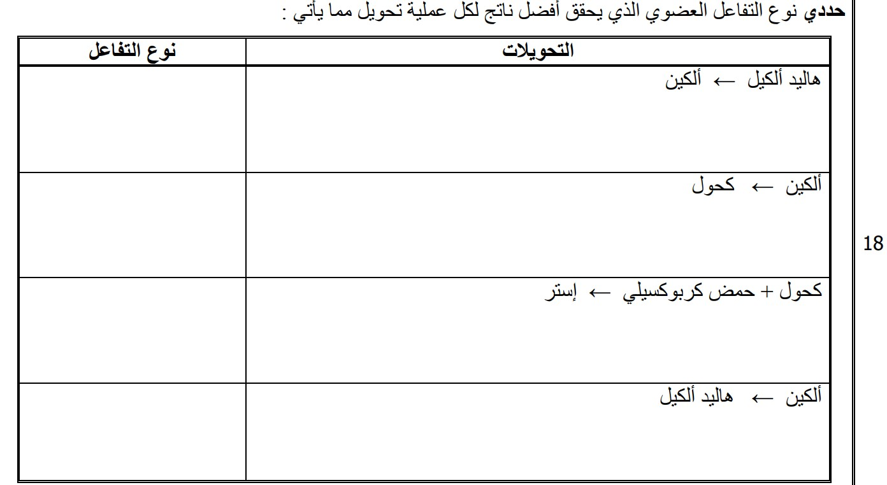

الوحدة ❷
- البوليمرات التاريخ. .................................. /

طبيعية مثل.................................................
معالجة كيميائية مثل............................................
صناعية مثل .................................................
بلمرة إضافة: ................................................................................
..................................................................................................
بلمرة تكثف: ................................................................................
..................................................................................................
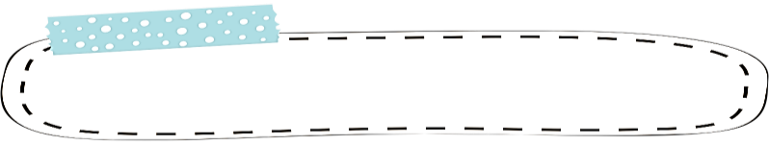



:
البوليمرات

:
البلمرة

تفاعلات

أنواع

البوليمرات

أنواع


امثلة للبوليمرات :

وحدة البنا ء | الاستعما ل | البوليم ر

 مميزات البولي ايثلين

البوليمرات

خواص

  . ......................................................................
  . ......................................................................
  . ...................................................................... . ............................... .......................................
  . ........................................ ...............................
  . ........................................................................
  . ........................................................................
  . ........................................................................ . ........................................................................
  . ........................................................................ . ........................................................................

 | 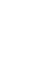  نلجأ  كثيراً  لإ  عادة  تدوير  البوليمرات
  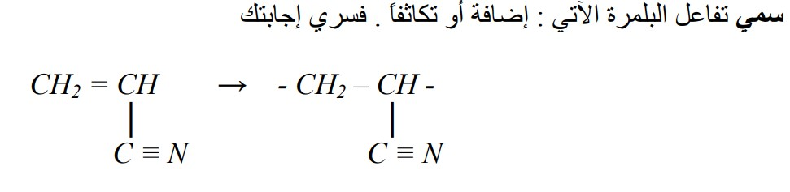
  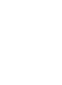
التاريخ. .................................. /



تحصيلي فصل المركبات الحيوي ة

live work sheets


الفصل
ث

الثال

:

العضوية

المركبات
الحيوية

المتابعة2 | المتابعة1 | ملاحظات مصححة المجموع ة | رقم الصفحة  الناقصة

- الوحدة1-البروتينا ت
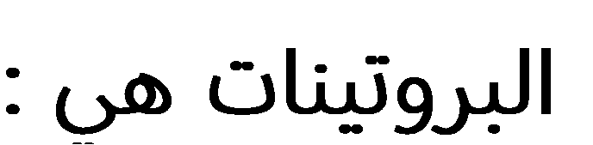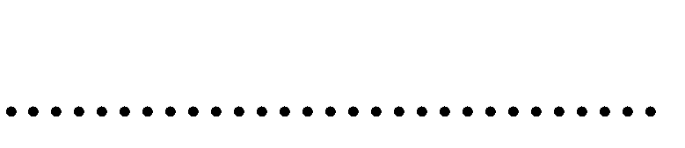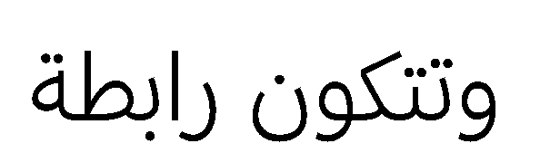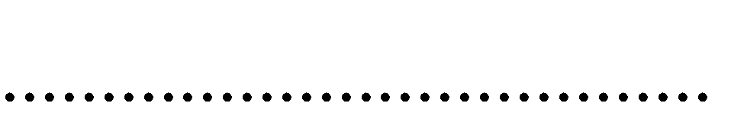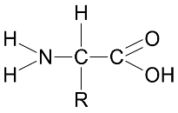

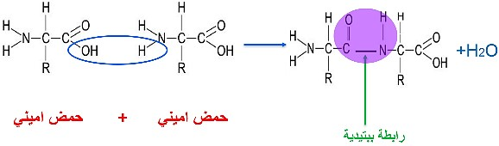
الأميد

مجموعة

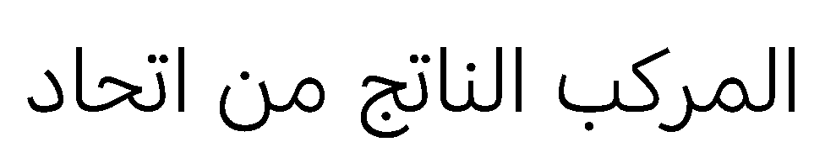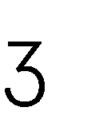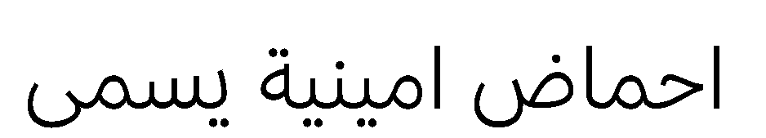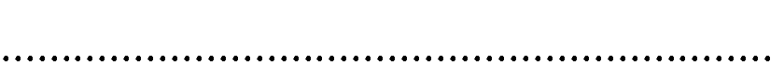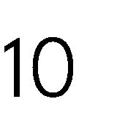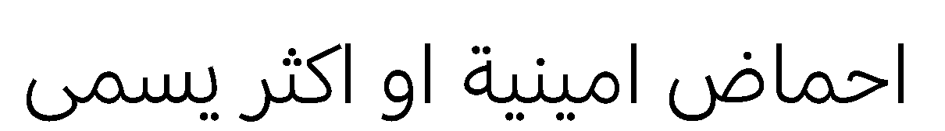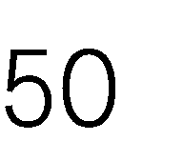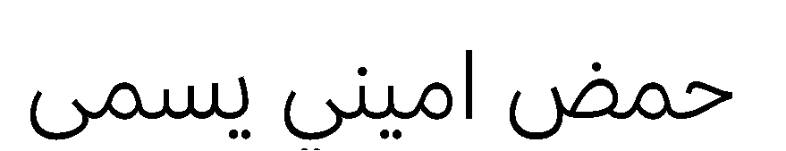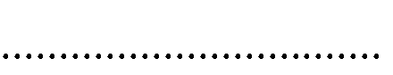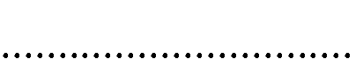

•

•

•

•

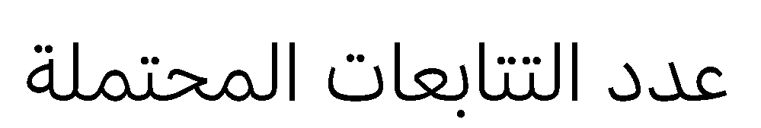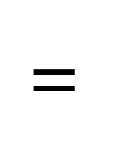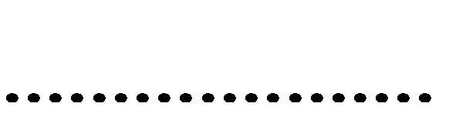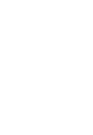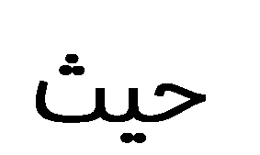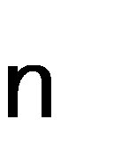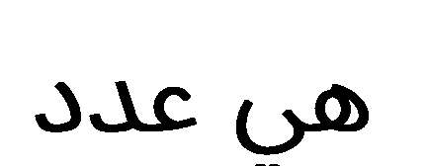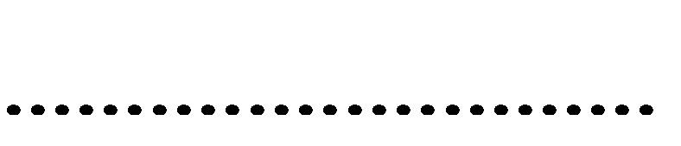

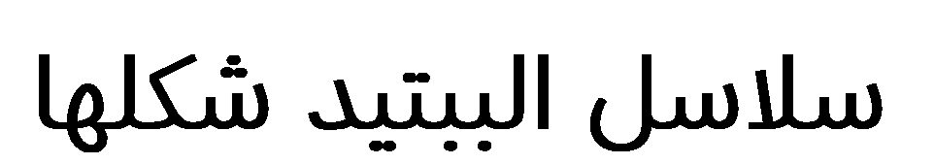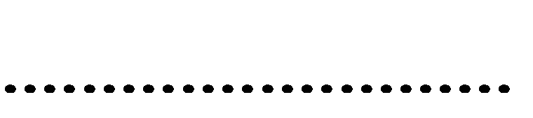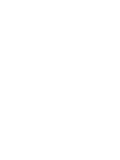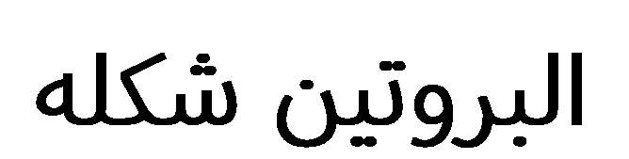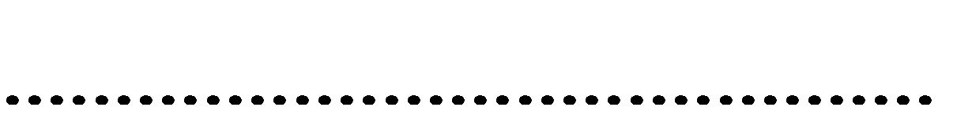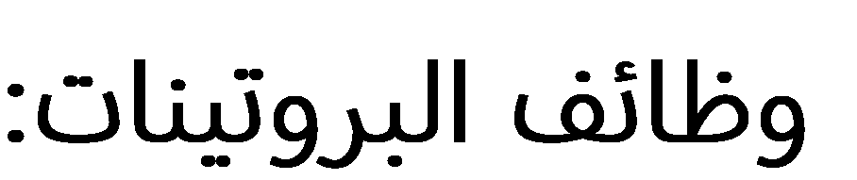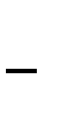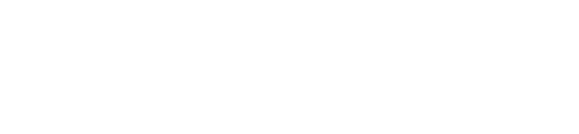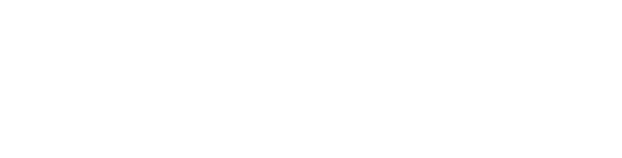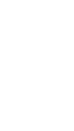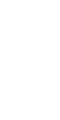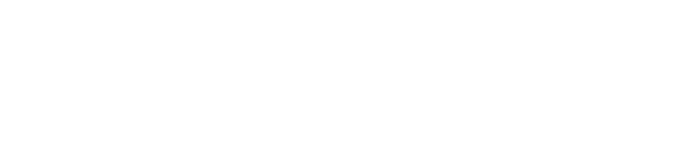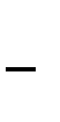

✶
✶
✶
✶

- الوحدة
2-الكربوهيدرات
الكربوهيدرات : ه مركبات عضوية تحتوي على مجموعة .............................. وعدة مجموعات ..............................
الصيغة العامة: وهي مصدر :
اقسام الكربوهيدرات) السكريا ت(
ملاحظات هامة | امثل ة | ال  نو  ع
توجد السكريات الأحادية ف المحاليل المائية بصورة  ................................ و  ................................  و ........................ ه الأك ت استقرارا | ........................... ويسم سكر ........................... | ة  الأحادي
 | ........................... | ة  الأحادي
 | ........................... ويسم سكر ........................... | ة  الأحادي
تنشأ من اتحاد ...........................  وتتكون رابطة  . .............................. | ........................... ويسم سكر ...........................  ينتج من اتحاد ......................... و ......................... | ة  الثنائي
 | ........................... ويسم سكر ...........................  ينتج من اتحاد ......................... و ......................... | ة  الثنائي
يستطيع الانسان هضم السكريات العديدة ماعدا ........ ..... ...... | ........................... و هو الجزء .................... ف النبات | ة  العديد
 | ........................... و هو الجزء .................... ف النبات | ة  العديد
 | ........................... يوجد ف الكبد و ................... | ة  العديد

- الوحدة
3-الليبيدا ت

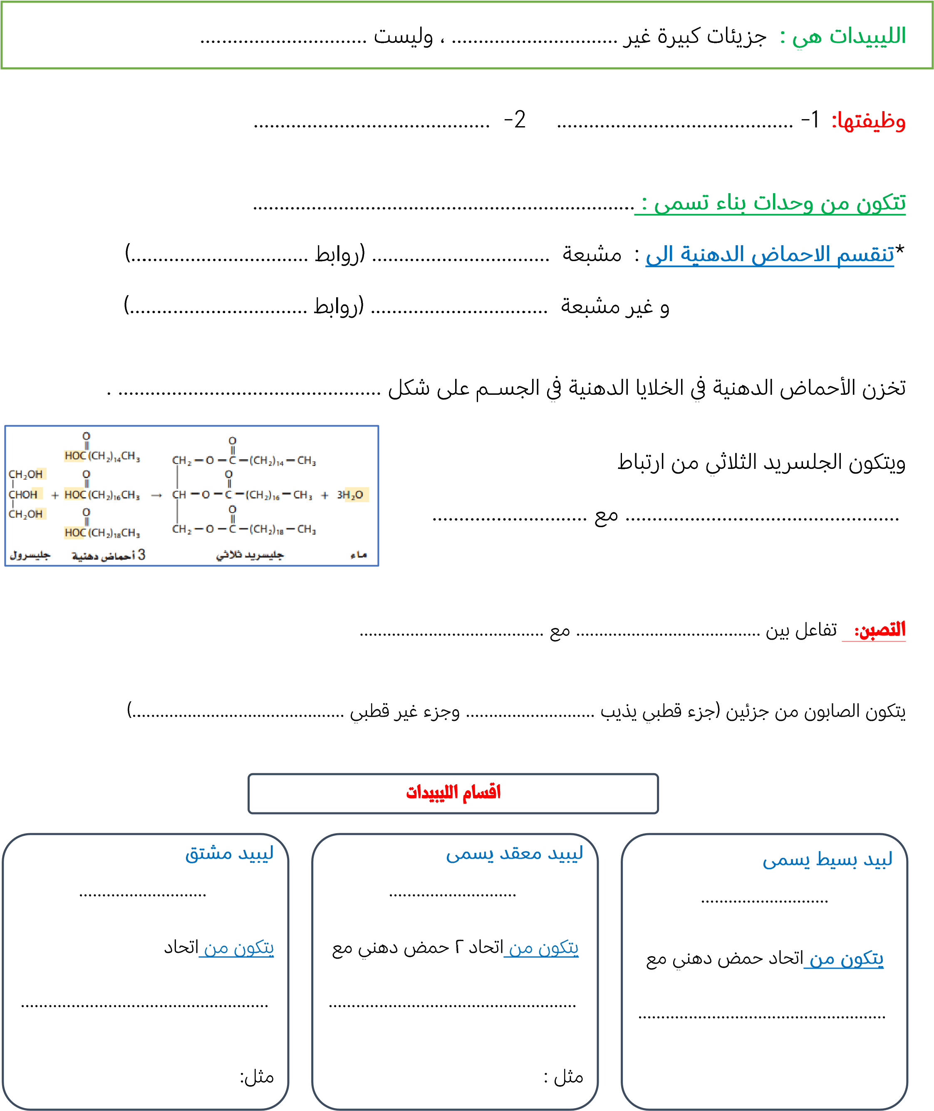

- الوحدة

4- الاحماض النووي ة

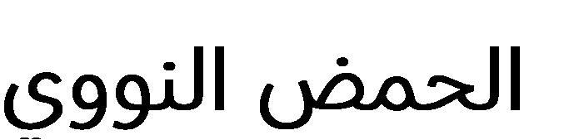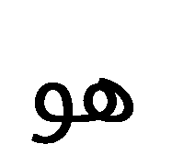
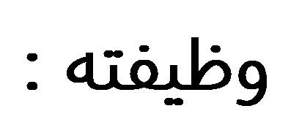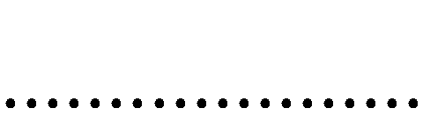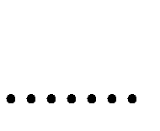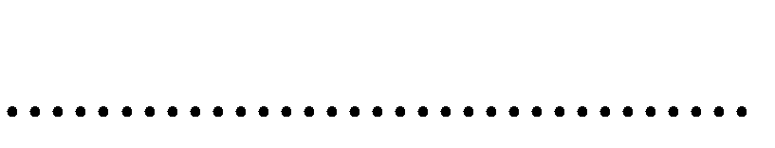
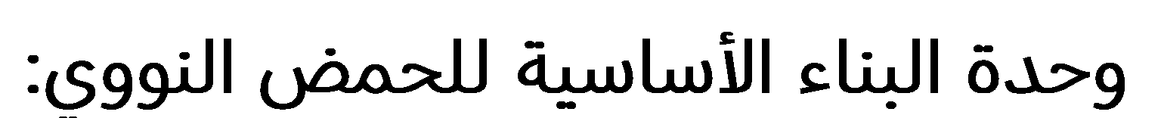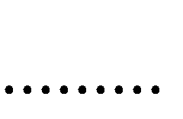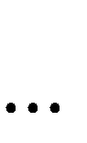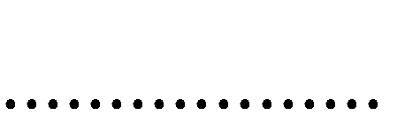
RNA | DNA
 |  | الشكل
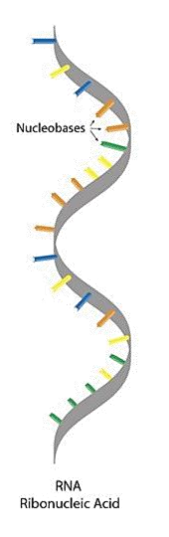 | 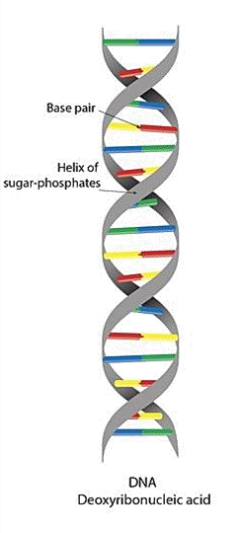 | الوظيفة  الأساسية
 |  | نوع السكر
 |  | القواعد الني^{ر}توجينية



تحصيل ي فصل الغازا ت live work sheets


الفصل
الرابع

:
ت

الغازا

المتابعة2 | المتابعة1 | ملاحظات مصححة المجموع ة | رقم الصفحة  الناقصة

الوحدة ❹
1 -قوانين الغازات
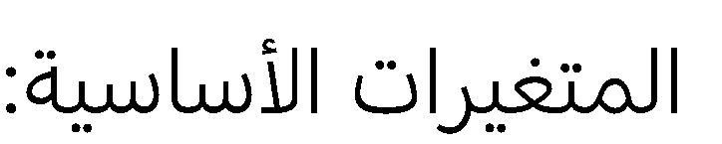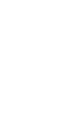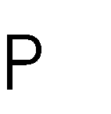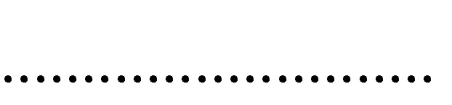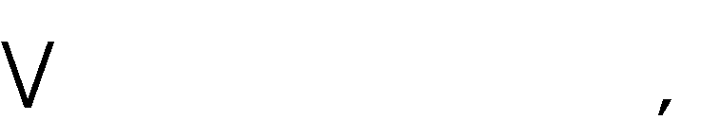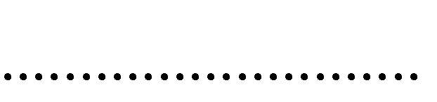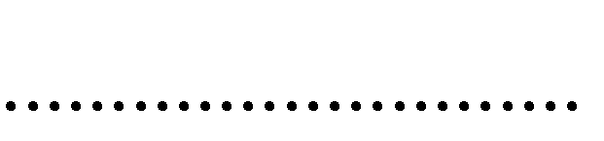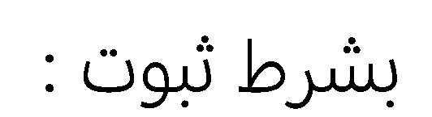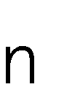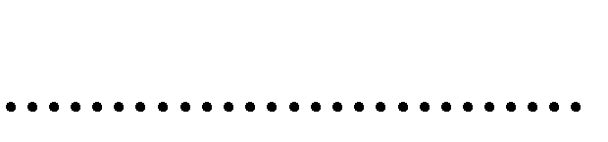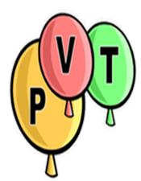

القانون العام للغازا ت | جاي لوسا ك  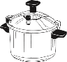 | شارل 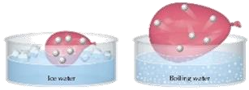 | بوي ل  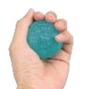
 |  |  |  | الثابت
 |  |  |  | المتغيرات
ــــــــــــــــــــــــ ـ |  |  |  | التناسب
 |  |  |  | العلاقة الرياضية
ــــــــــــــــــــــــ ـ |  |  |  | الرسم  البياني
. ...............................  . ...............................  . ...............................  . ............................... . ............................... | . ...............................  . ...............................  . ...............................  . ............................... . ............................... | . ...............................  . ............................... . ...............................  . ............................... . ............................... | . ...............................  . ...............................  . ...............................  . ............................... . ............................... | نص  القانون

العلاقة الطردية تعني : عندما يتضاعف عامل. ........... ................... العامل الاخر بمقدار. .............................
العلاقة العكسي ة تعني : عندما يتضاعف عامل ................................العامل الاخر مقدار. ...............................

الصفر المطلق: .......................................، ................................................................................... ...
للتحويل من سيليزي الى كالفن:
K= C + 273

تماري ن ص133 و137

قانون بويل

2- إذا كان ضغط عينة من غاز الهيليوم ف إناء حجمه 1L هو 0.988atm فما مقدار ضغط هذه العينة إذا نقلت إلى وعاء حجمه 2L ؟  - -----------------------------------------------------------  - -----------------------------------------------------------  - -----------------------------------------------------------  - -----------------------------------------------------------  - -------------------------------------------- ---------------  - ----------------------------------------------------------- | 1- إذا كان حجم غاز عند ضغط 99.0kpa هو 300ml و  أصبح الضغط 188kpa فما الحجم الجديد ؟  - -----------------------------------------------------------  - -----------------------------------------------------------  - -----------------------------------------------------------  - ---- -------------------------------------------------------  - -----------------------------------------------------------  - -----------------------------------------------------------

5- شغل غاز عند درجة حرارة ﹾ89C حجمًا مقداره 0.67L عند أي درجة حرارة س تيد الحجم ليصل إلى 1.21L؟  - -----------------------------------------------------------  - -----------------------------------------------------------  - -----------------------------------------------------------  - -----------------------------------------------------------  - -----------------------------------------------------------  - ----------------------------------------------------------- | ما الحجم الذي يشغله الغاز ف البالون  الموجود عن اليسار عند درجة 250K؟  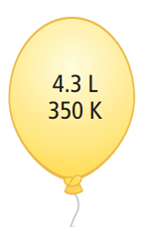  - -----------------------------------------------------------  - -----------------------------------------------------------  - -----------------------------------------------------------  - -----------------------------------------------------------  - -------------------------------------------- ---------------  - -----------------------------------------------------------

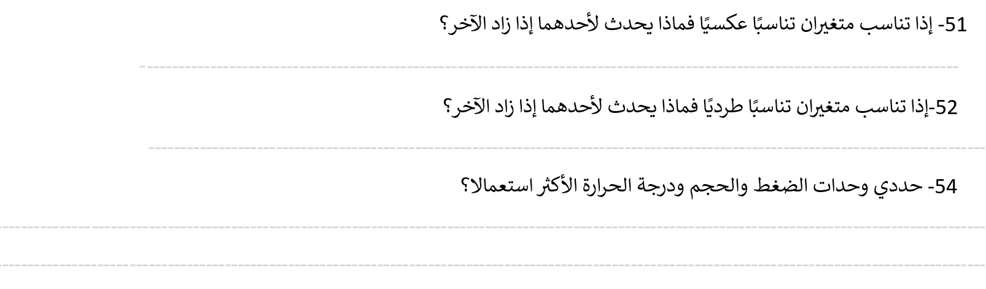
قانون شارل

تماري ن ص139 و 141

قانون جاي لوساك

9-يوجد غاز هيليوم ف أسطوانة حجمها2L، تحت ضغط  مقداره 1.12atm، فإذا أصبح ضغط الغاز atm 2.56 عند  درجة حرارة 36.5ºC، فماقيمة درجة حرارة الغاز الابتدائية ؟  - ------------------------------------------------------------  - ------------------------------------------------------------  - ------------------------------------------------------------  - ------------------------------------------------------------  - ------------------------------------------------------------  - ------------------------------------------------------------  - ----------------------------------------------------------- | 8- إذا كان ضغط إطار سيارة 1.88atm عند درجة حرارة  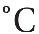  25 فكم يكون الضغط إذا ارتفعت الحرارة إلى 37 ؟  - ---------------------------------------------------------  - ---------------------------------------------------------  - ---------------------------------------------------------  - ---------------------------------------------------------  - ---------------------------------------------------------  - ---------------------------------------------------------  - ---------------------------------------------------------

12- يحتوي بالون على ml 146 من الغاز المحصور تحت ضغط مقداره 1.30atm ودرجة حرارة 5ﹾC فإذا تضاعف الضغط وانخفضت درجة الحرارة إلى 2.0ﹾC فكم يكون حجم الغاز ف البالون؟  - -----------------------------------------------------------  - -----------------------------------------------------------  - -----------------------------------------------------------  - -----------------------------------------------------------  - -------------------------------------------- ---------------  - -----------------------------------------------------------  - ---------------------------------------------------------- | 11- atmتحد1.02 ث عيعندن ة2 2مﹾن Cال، هووواء ض عف تح قهنذة ه الضغحقطان ة مقداره ف حمام ماء يغ لى )درجة حرارة 1.00ﹾC( وازداد الضغط إلى 1.23atm بدفع مكبس الحقنة إلى الداخل، مما أدى إلى نقصان الحجم إلى 0.224ml فكم كان الحجم الابتدا ئ؟  - -----------------------------------------------------------  - -----------------------------------------------------------  - -----------------------------------------------------------  - -----------------------------------------------------------  - -------------------------------------------- ---------------  - -----------------------------------------------------------  - -----------------------------------------------------------

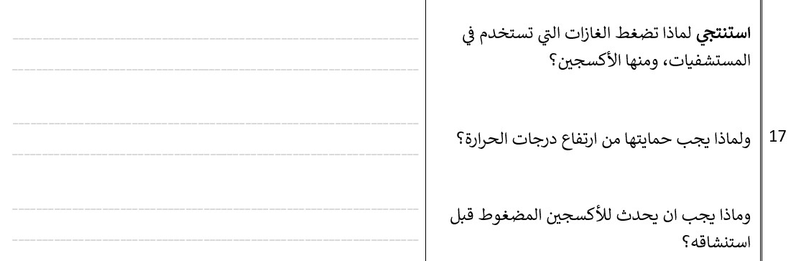
القانون العام للغازات

الوحدة ❹
2-قانون الغاز المثالي- افوجادرو

الغاز المثالي- مبدأ افوجادرو
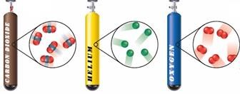

م
افوجادرو
بدأ

عند ثبوت الـ. .......................................

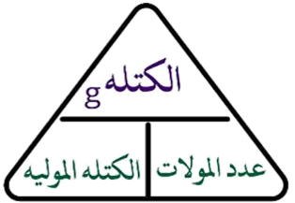  المسائل  حل  عند  ملاحظات  STP  :  1  -  اذا  اعطاني  n  مباشر  نعوض  بشكل  v=nX22.4  2  -  ا  اذ  اعطاني  بالجرام  الكتلة  _{g}  m  نوجد  n  أولا  ة  مباشر  القانون  في  نطبق  ثم  3  -  ن  القانو  هذا  في  دائما  الحجم  يكون  ان  يجب  باللتر
  الحجم المولاري : ............................................................ .
  )STP(
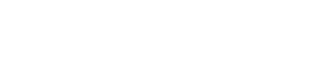
1mol 22.4 L
عند الـ STP
تماري ن ص144
n v
21-بالونم ا كتلة حجمهغ اLز 1ث ا فئ األكظسريود افل الكرمبعويان ريباةل جرTPامSا؟ت الموجودة ف  - -----------------------------------------------------------  - -----------------------------------------------------------  - -----------------------------------------------------------  - -----------------------------------------------------------  - -------------------------------------------- ---------------  - -----------------------------------------------------------  - ---------------------------------------------------------- | 20-ما حجم الوعاء اللازم لاحتواء 0.0459 mol من غاز الني^{ر}توج ي ₂N ف الظروف المعيارية STP؟  - -----------------------------------------------------------  - -----------------------------------------------------------  - -----------------------------------------------------------  - -----------------------------------------------------------  - -------------------------------------------- ---------------  - -----------------------------------------------------------  - -----------------------------------------------------------

الوحدة ❹
2-قانون الغاز المثالي - الكثافة

تماري ن ص146 و

الغاز المثالي – الكتلة المولية والكثافة
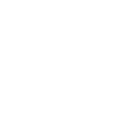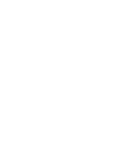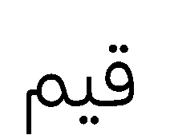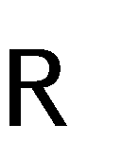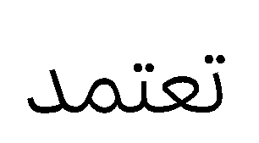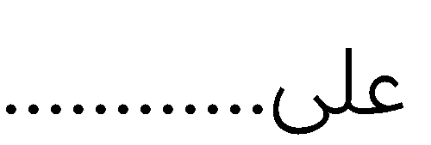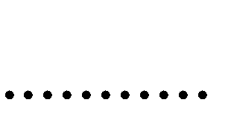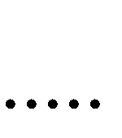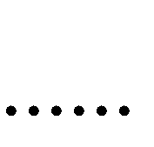

27- احسب حجم 0.323mol من غاز ما عند درجة حرارة  256k وضغط جوي مقداره 0.90atm .  R= 0.0821حيث  - -----------------------------------------------------------  - -----------------------------------------------------------  - -----------------------------------------------------------  - -----------------------------------------------------------  - ----------------------------------------------------------- | 26- ما درجة حرارة 2.49mol من الغاز الموجود ف إناء سعته  1.00L، وتحت ضغط مقداره 143KPa .  R= 8.314حيث  - -----------------------------------------------------------  - -----------------------------------------------------------  - -----------------------------------------------------------  - -----------------------------------------------------------  - -------------------------------------------- ---------------
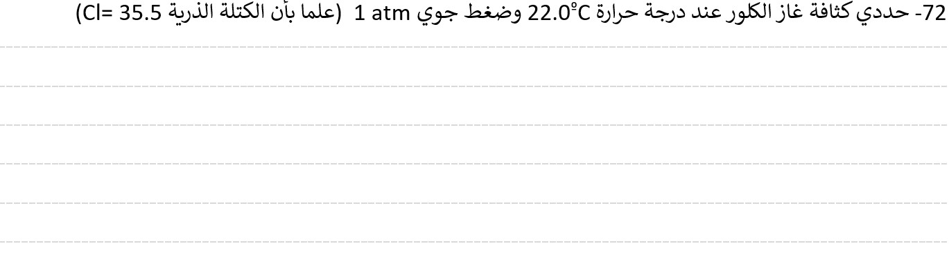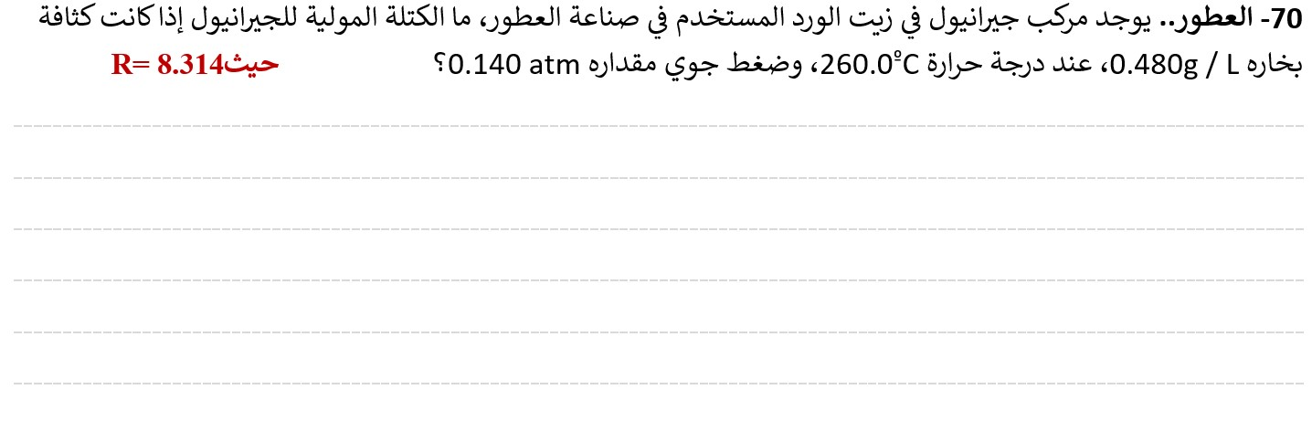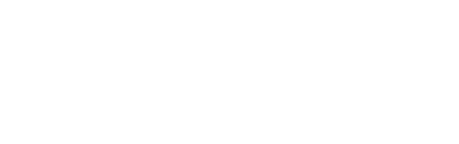

حيث

0.0821

الوحدة ❹
2- قانون الغاز المثالي – المثالي مقابل الحقيق ي

الغاز الحقيقي مقابل الغاز المثالي
 | 
 |  | 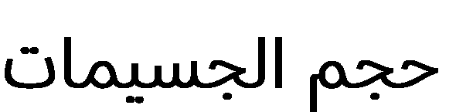
 |  | 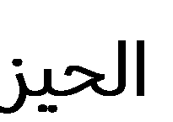
 |  | 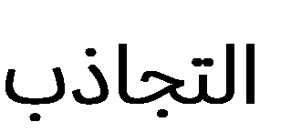
 |  | 
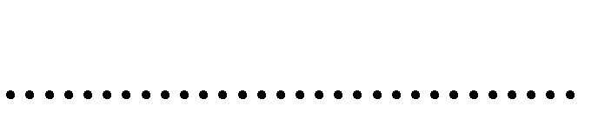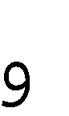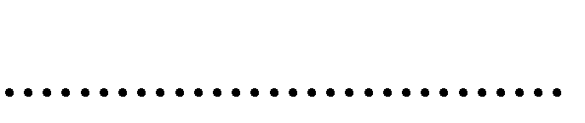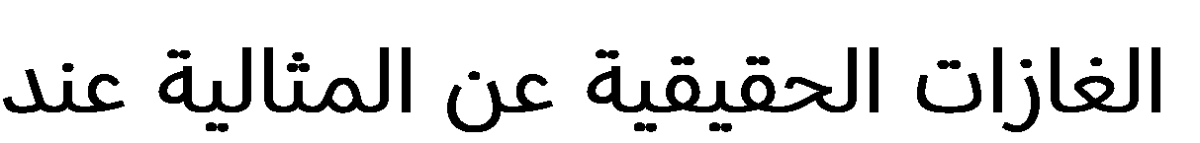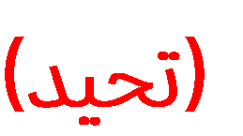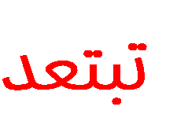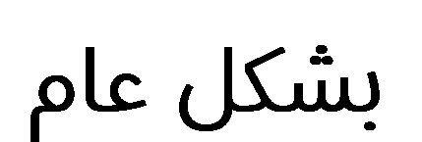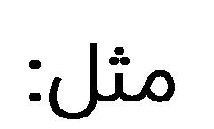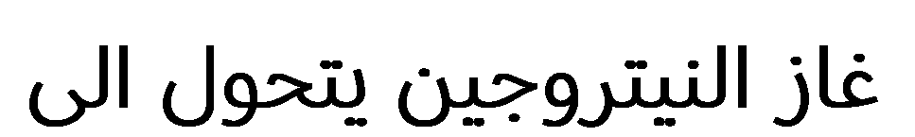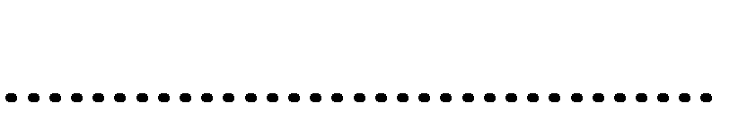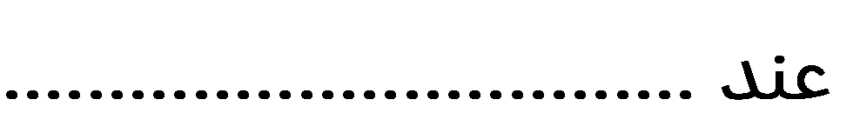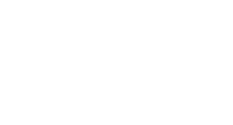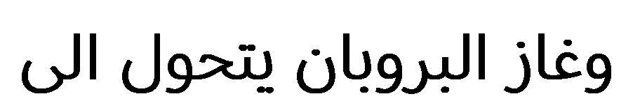

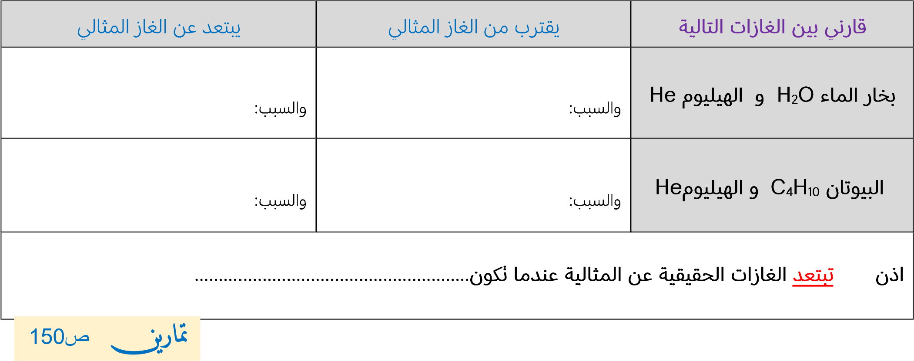
توق _{ي}ع الظروف ال ^{ر} ت يحتمل أن يختلف عندها سلوك الغاز الحقي ^{ر} ق عن سلوك الغاز المثا لى؟ | 34

الوحدة ❹
3- الحسابات المتعلقة بالغازات - )حج م-حجم(

الحجم

حساب

–

لتفاعلات

الغازات

الكيميائية

الحسابات

O

₂

+

2

H
₂

2
H
₂
O

mol
1
O

₂

+
2
mol

H
₂

2
mol

H
₂
O

2
H

L
2

2
H

L
2
+

2
O
1
L

_{سابقا}

₎
_{المولات}
_{المعاملات}
₌

_{عدد}
(

من

نظرية
افوجادرو

₎
=
الحجوم
المعاملات
(

  ** تذكري ان المعاملات _{ي}ف المعادلة الموزونة تش ي الى الحجوم ،لا الكتلة و لا الكثافة
  **خطوات حل المسائل )حجم - حجم(
  - كتابة معادلة موزونة
  - مقارنة قيم المعاملات من المعادلة
  - مقارنة القيم من المسألة
  - المقص

تماري ن ص152 و 161

39- ما حجم غاز الهيدروجين اللازم للتفاعل تمامًا مع 5.00L من غاز الأكسجين لإنتاج الماء ؟  2H₂ + O₂ → 2H₂O  - -----------------------------------------------------------  - -----------------------------------------------------------  - -----------------------------------------------------------  - -----------------------------------------------------------  - -------------------------------------------- --------------- | 38- -كم لترًا من غاز البروبان 8C3H يلزم لكي تحترق حرقًا كام لاً مع 34.0L من غاز الأكسجين؟  C₃H₈ + 5O₂ → 3CO₂ + 4H₂O  - -----------------------------------------------------------  - -----------------------------------------------------------  - -----------------------------------------------------------  - -----------------------------------------------------------  - -------------------------------------------- ---------------

79-لماذا يعد من ال ضوري موازنة المعادلة قبل استخدامها ف تحديد حجوم الغازات المتضمنة ف التفاعل؟
- ----------------------------------------------------------------------------------------------------------------
-----------------------------------------------------------------------------------------------------------------

83-هل تمثل المعاملات ف المعادلة الكيميائية الموزونة الحجوم النسبية للسوائل والمواد الصلبة؟ فشي إجابتك..

- -----------------------------------------------------------------------------------------------------------------
- ---------------------------------------------------------------------------------------------------------------

الوحدة ❹
3- الحسابات المتعلقة بالغازات -حج م-كتل ة

الحسابات الكيميائية: حسابات الحجم - الكتلة
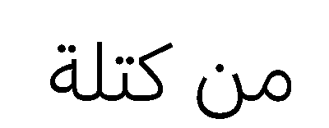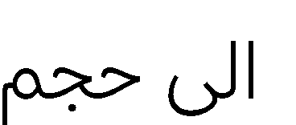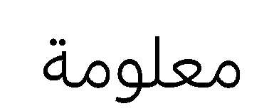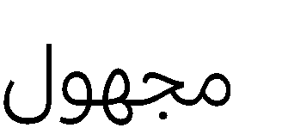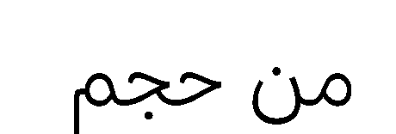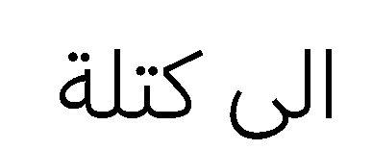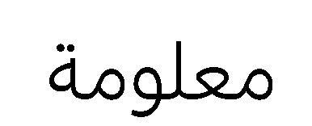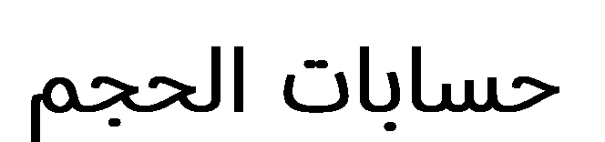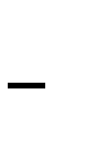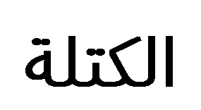

✶
m
_{A}
✶
V
B
✶
V
A
✶
m
B
  اولا من قانون الغاز المثا_{ي}^{لى} إيجاد حجم المادة المعلومة V_{A}
  𝒎 𝒎
  STP V= X 22.4 او PV = RT
  𝑴 𝑴
  أولا طريقة )حجم - حجم( إيجاد حجم المادة المجهولة V_{B}
  - كتابة معادلة موزونة
  - مقارنة قيم المعاملات من المعادلة
  - مقارنة القيم من المسألة
  - المقص
ثانيا طريقة )حجم - حجم( ايجاد حجم مجهول V_{B}
- كتابة معادلة موزونة
- مقارنة قيم المعاملات من المعادلة
- مقارنة القيم من المسألة
- المقص

ثانيا : من قانون الغاز المثا _{ي}لى ايجاد الكتلة المجهولة m_{B}

𝑚 𝑚
STP V= X 22.4 او PV = RT
𝑀 𝑀

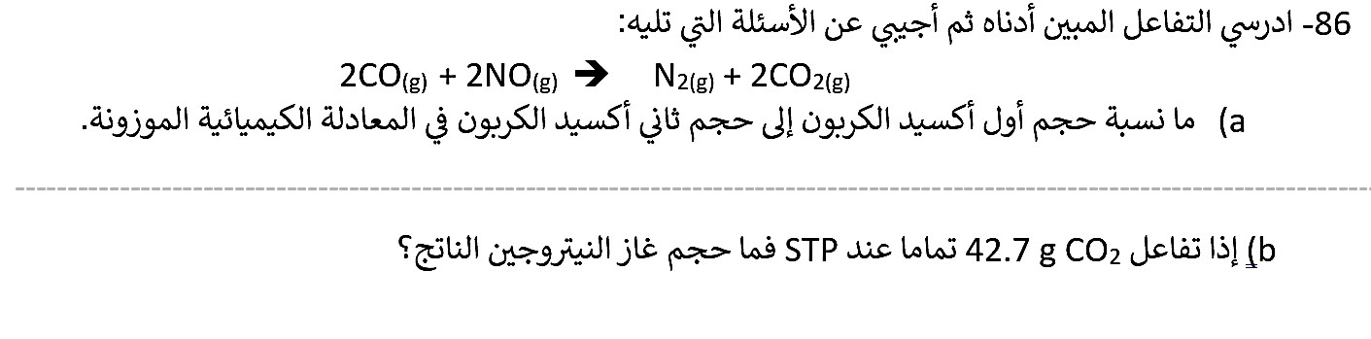

ص
161

تماري

ن

.............. .............................................................................................................................

...........................................................................................................................................

.............. .............................................................................................................................

...........................................................................................................................................

.............. .............................................................................................................................
...........................................................................................................................................
.............. .............................................................................................................................
...........................................................................................................................................
.............. .............................................................................................................................

...........................................................................................................................................

44
اعداد معلمة الكيمياء / منى محمد الغامد ي

C₃H₈ + 5O₂ → 3CO₂ + 4H₂O

.............. .............................................................................................................................

...........................................................................................................................................

.............. .............................................................................................................................

...........................................................................................................................................
.............. .............................................................................................................................
...........................................................................................................................................
.............. .............................................................................................................................
...........................................................................................................................................

.............. .............................................................................................................................

...........................................................................................................................................



45
اعداد معلمة الكيمياء / منى محمد الغامد ي

